СХЕМА РАСПОЛОЖЕНИЯ ГРАНИЦ ПУБЛИЧНОГО СЕРВИТУТА
для использования земельных участков в целях эксплуатации существующего объекта энергетики воздушная линия электропередачи высокого напряжения вл-35 кв «Дмитриев-Матвеевка» протяженность по трассе 12000 м от портала 35 кв
подстанции «Куток» до портала 35 кв подстанции «Матвеевка»
(наименование объекта)
^{ОБЗОРНАЯ СХЕМА}



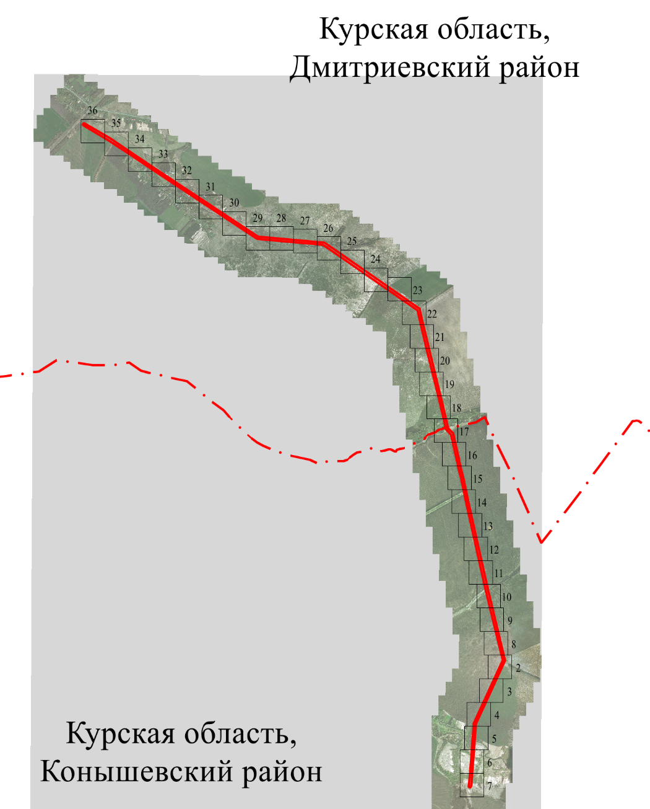
Масштаб 1:75000
Используемые условные знаки и обозначения:
 | - проектная граница публичного сервитута
 | - граница муниципального образования
Курская область, Конышевский район | - обозначение муниципального образования
Подпись _______________________
Дата "14 " 01 2025 г.
Место для оттиска печати (при наличии) лица, составившего описание местоположения границ объекта

СХЕМА РАСПОЛОЖЕНИЯ ГРАНИЦ ПУБЛИЧНОГО СЕРВИТУТА
для использования земельных участков в целях эксплуатации существующего объекта энергетики воздушная линия электропередачи высокого напряжения вл-35 кв «Дмитриев-Матвеевка» протяженность по трассе 12000 м от портала 35 кв
подстанции «Куток» до портала 35 кв подстанции «Матвеевка»
(наименование объекта)
План границ объекта
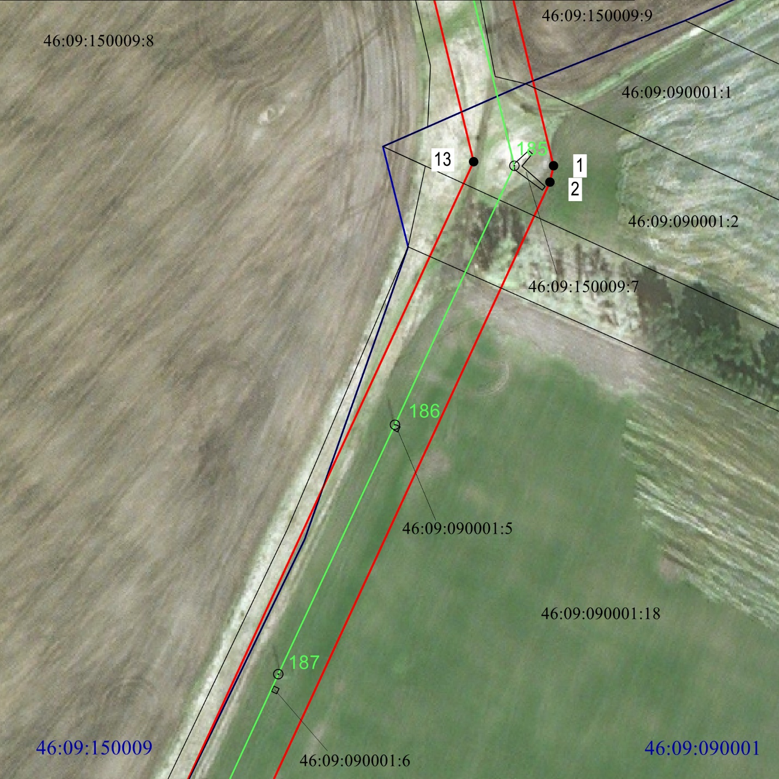
Масштаб 1:2000
Используемые условные знаки и обозначения:
1 | - характерная точка границы публичного сервитута
 | - проектная граница публичного сервитута
74 | - линия электропередачи и опора с её номером
46:23:220701:55 | - кадастровый номер земельного участка
 | - существующая часть границы земельного участка
46:23:220701 | - номер кадастрового квартала
 | - граница кадастрового квартала
 | - граница муниципального образования

СХЕМА РАСПОЛОЖЕНИЯ ГРАНИЦ ПУБЛИЧНОГО СЕРВИТУТА
для использования земельных участков в целях эксплуатации существующего объекта энергетики воздушная линия электропередачи высокого напряжения вл-35 кв «Дмитриев-Матвеевка» протяженность по трассе 12000 м от портала 35 кв
подстанции «Куток» до портала 35 кв подстанции «Матвеевка»
(наименование объекта)
План границ объекта

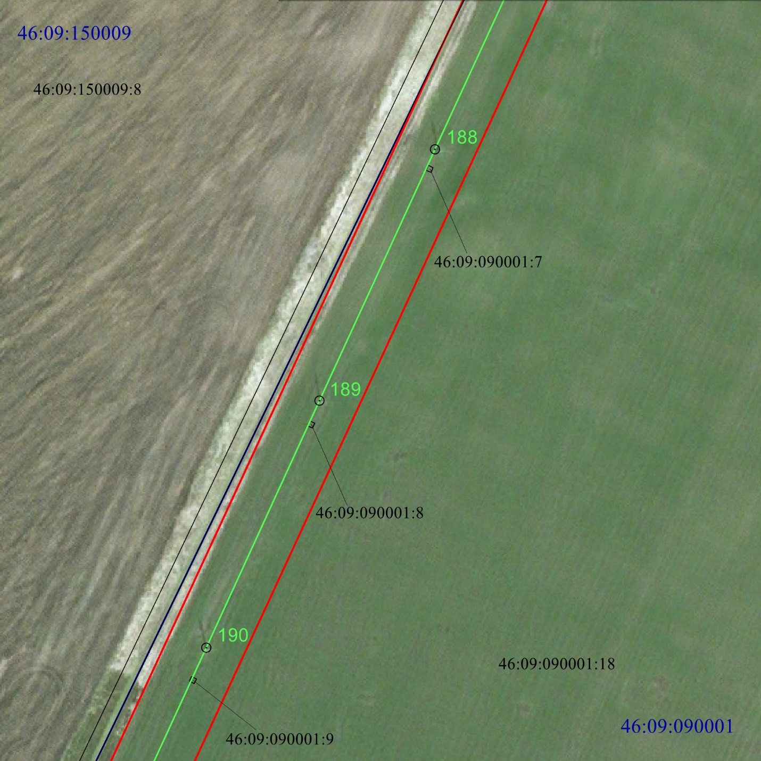
Масштаб 1:2000
Используемые условные знаки и обозначения:
1 | - характерная точка границы публичного сервитута
 | - проектная граница публичного сервитута
74 | - линия электропередачи и опора с её номером
46:23:220701:55 | - кадастровый номер земельного участка
 | - существующая часть границы земельного участка
46:23:220701 | - номер кадастрового квартала
 | - граница кадастрового квартала
 | - граница муниципального образования

СХЕМА РАСПОЛОЖЕНИЯ ГРАНИЦ ПУБЛИЧНОГО СЕРВИТУТА
для использования земельных участков в целях эксплуатации существующего объекта энергетики воздушная линия электропередачи высокого напряжения вл-35 кв «Дмитриев-Матвеевка» протяженность по трассе 12000 м от портала 35 кв
подстанции «Куток» до портала 35 кв подстанции «Матвеевка»
(наименование объекта)
План границ объекта

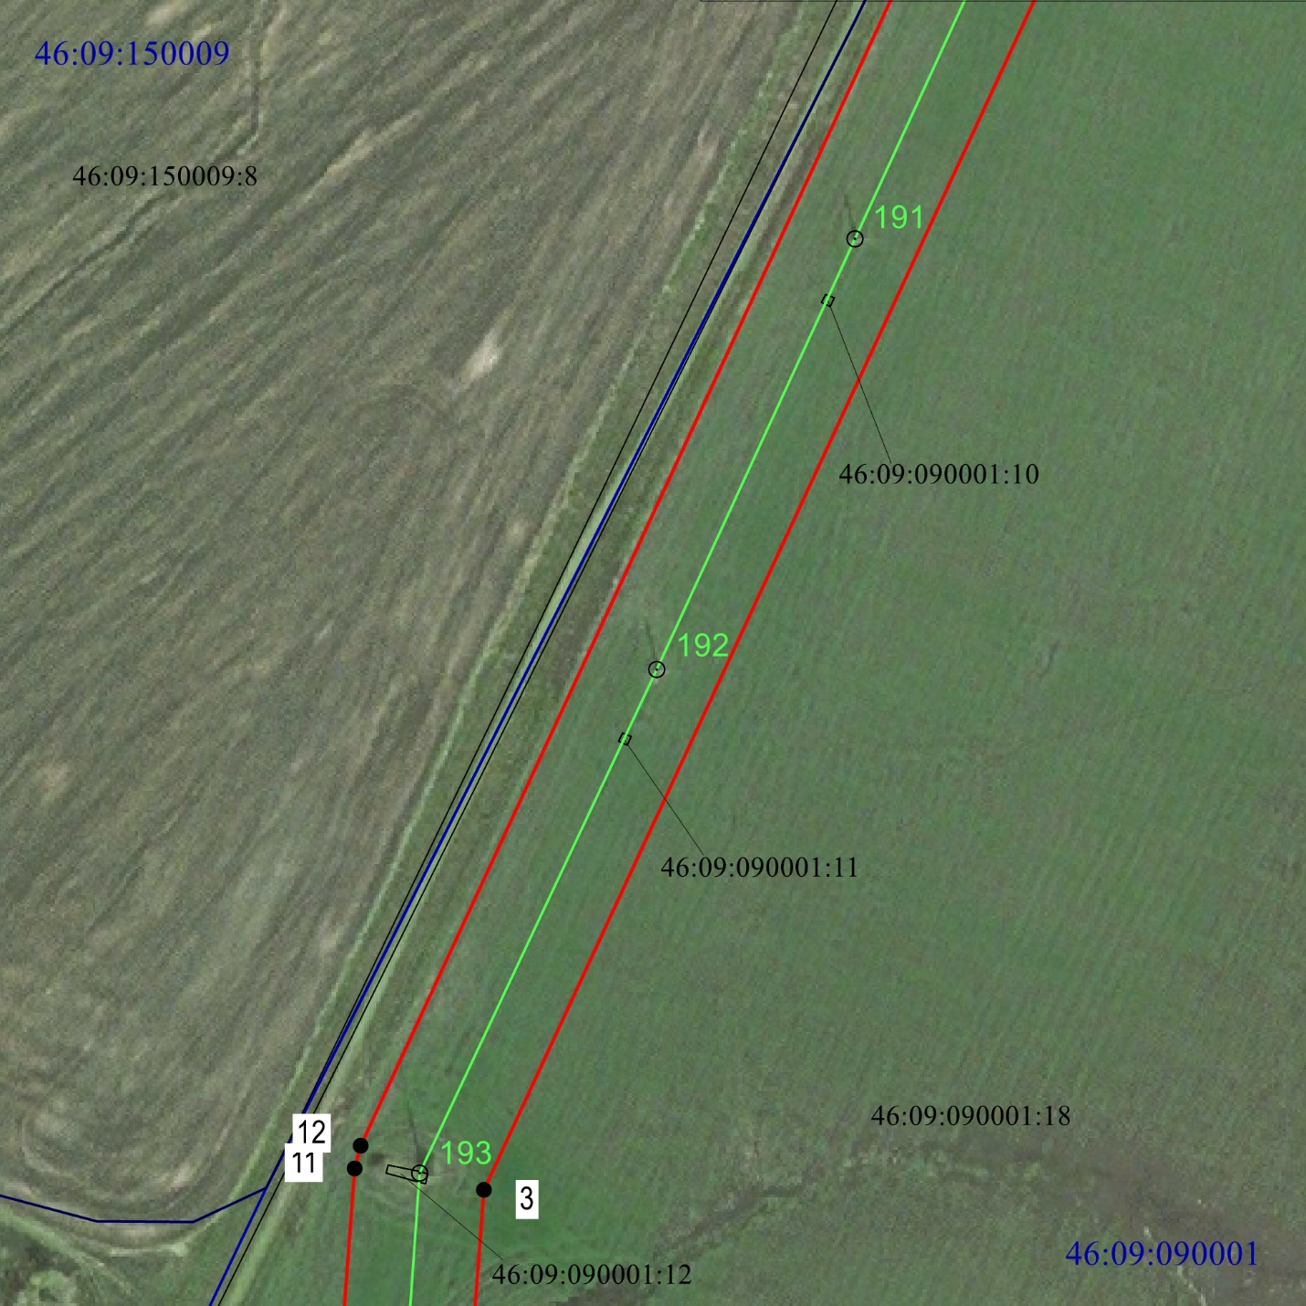
Масштаб 1:2000
Используемые условные знаки и обозначения:
1 | - характерная точка границы публичного сервитута
 | - проектная граница публичного сервитута
74 | - линия электропередачи и опора с её номером
46:23:220701:55 | - кадастровый номер земельного участка
 | - существующая часть границы земельного участка
46:23:220701 | - номер кадастрового квартала
 | - граница кадастрового квартала
 | - граница муниципального образования

СХЕМА РАСПОЛОЖЕНИЯ ГРАНИЦ ПУБЛИЧНОГО СЕРВИТУТА
для использования земельных участков в целях эксплуатации существующего объекта энергетики воздушная линия электропередачи высокого напряжения вл-35 кв «Дмитриев-Матвеевка» протяженность по трассе 12000 м от портала 35 кв
подстанции «Куток» до портала 35 кв подстанции «Матвеевка»
(наименование объекта)
План границ объекта

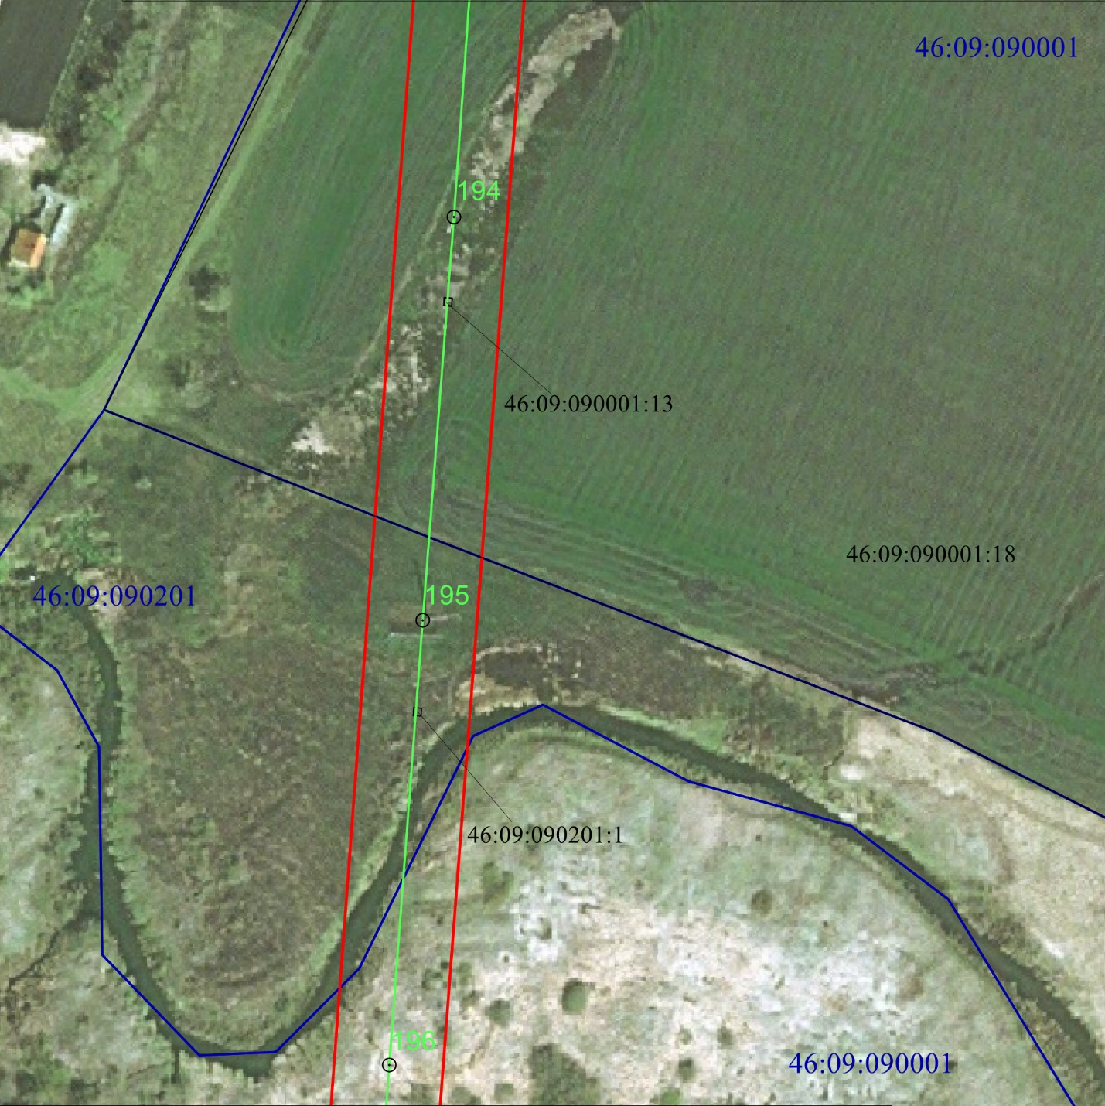
Масштаб 1:2000
Используемые условные знаки и обозначения:
1 | - характерная точка границы публичного сервитута
 | - проектная граница публичного сервитута
74 | - линия электропередачи и опора с её номером
46:23:220701:55 | - кадастровый номер земельного участка
 | - существующая часть границы земельного участка
46:23:220701 | - номер кадастрового квартала
 | - граница кадастрового квартала
 | - граница муниципального образования

СХЕМА РАСПОЛОЖЕНИЯ ГРАНИЦ ПУБЛИЧНОГО СЕРВИТУТА
для использования земельных участков в целях эксплуатации существующего объекта энергетики воздушная линия электропередачи высокого напряжения вл-35 кв «Дмитриев-Матвеевка» протяженность по трассе 12000 м от портала 35 кв
подстанции «Куток» до портала 35 кв подстанции «Матвеевка»
(наименование объекта)
План границ объекта

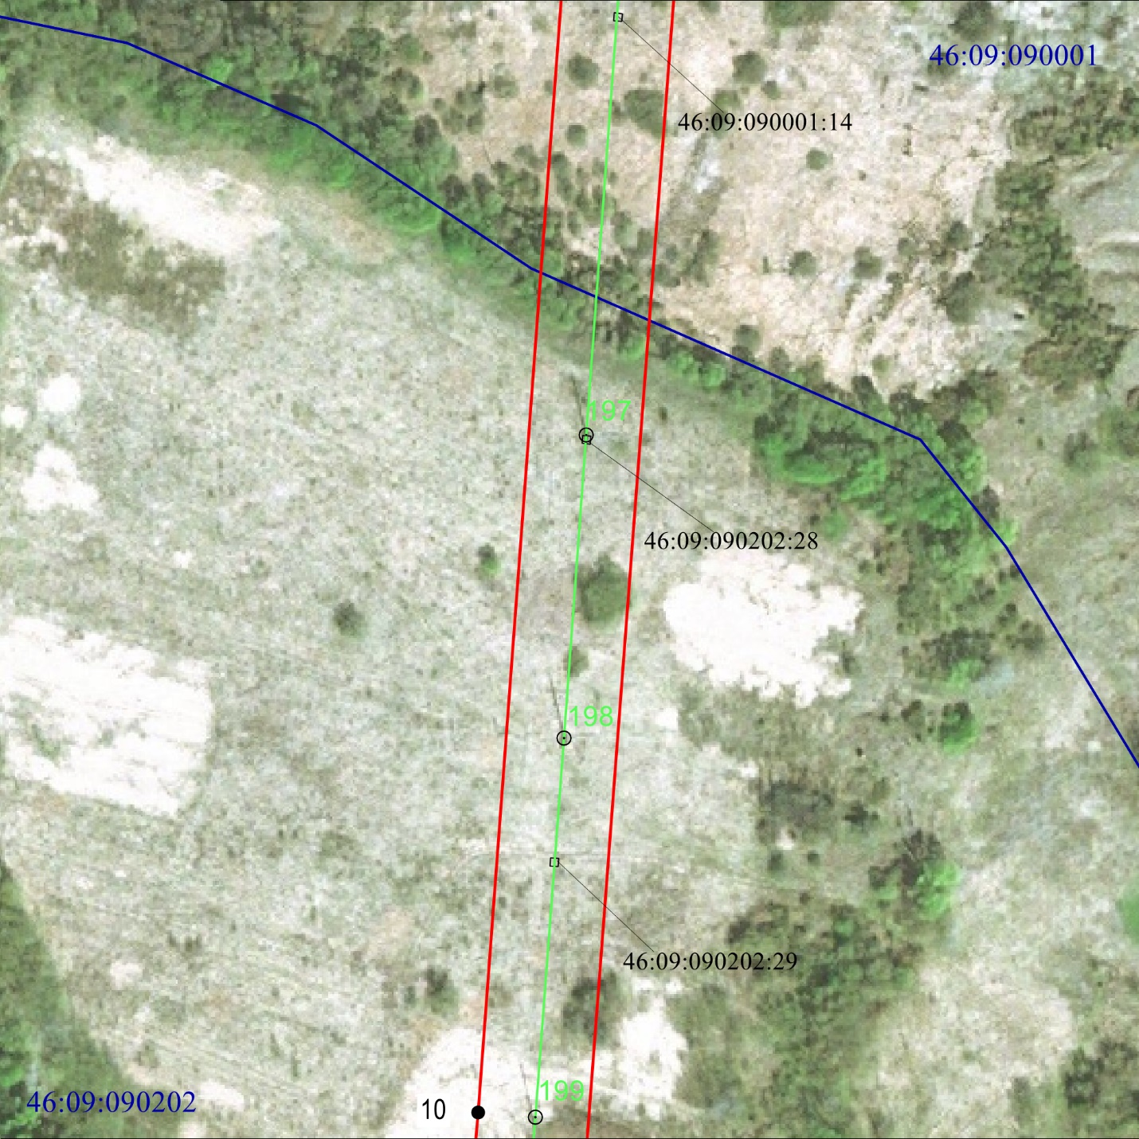
Масштаб 1:2000
Используемые условные знаки и обозначения:
1 | - характерная точка границы публичного сервитута
 | - проектная граница публичного сервитута
74 | - линия электропередачи и опора с её номером
46:23:220701:55 | - кадастровый номер земельного участка
 | - существующая часть границы земельного участка
46:23:220701 | - номер кадастрового квартала
 | - граница кадастрового квартала
 | - граница муниципального образования

СХЕМА РАСПОЛОЖЕНИЯ ГРАНИЦ ПУБЛИЧНОГО СЕРВИТУТА
для использования земельных участков в целях эксплуатации существующего объекта энергетики воздушная линия электропередачи высокого напряжения вл-35 кв «Дмитриев-Матвеевка» протяженность по трассе 12000 м от портала 35 кв
подстанции «Куток» до портала 35 кв подстанции «Матвеевка»
(наименование объекта)
План границ объекта

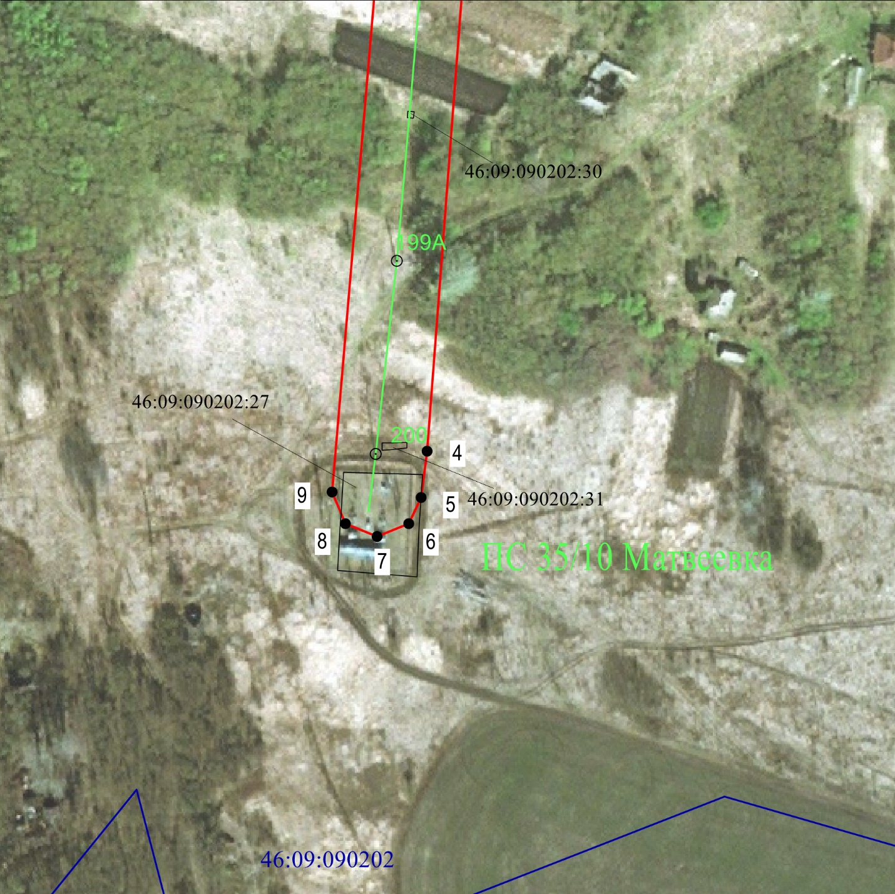
Масштаб 1:2000
Используемые условные знаки и обозначения:
1 | - характерная точка границы публичного сервитута
 | - проектная граница публичного сервитута
74 | - линия электропередачи и опора с её номером
46:23:220701:55 | - кадастровый номер земельного участка
 | - существующая часть границы земельного участка
46:23:220701 | - номер кадастрового квартала
 | - граница кадастрового квартала
 | - граница муниципального образования
Подстанция 35/10 кВ «Поперечное» | - наименование подстанции

СХЕМА РАСПОЛОЖЕНИЯ ГРАНИЦ ПУБЛИЧНОГО СЕРВИТУТА
для использования земельных участков в целях эксплуатации существующего объекта энергетики воздушная линия электропередачи высокого напряжения вл-35 кв «Дмитриев-Матвеевка» протяженность по трассе 12000 м от портала 35 кв
подстанции «Куток» до портала 35 кв подстанции «Матвеевка»
(наименование объекта)
План границ объекта

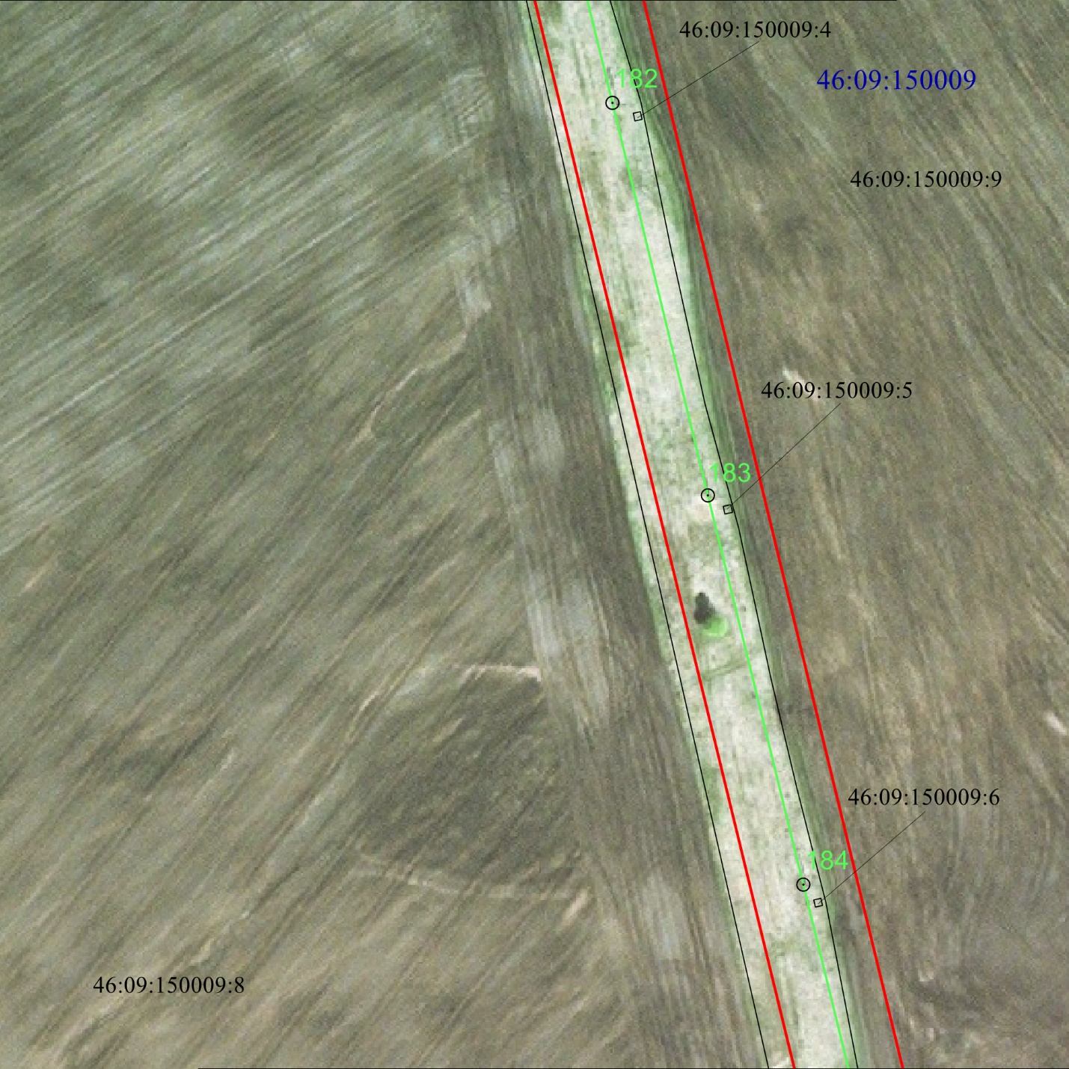
Масштаб 1:2000
Используемые условные знаки и обозначения:
1 | - характерная точка границы публичного сервитута
 | - проектная граница публичного сервитута
74 | - линия электропередачи и опора с её номером
46:23:220701:55 | - кадастровый номер земельного участка
 | - существующая часть границы земельного участка
46:23:220701 | - номер кадастрового квартала
 | - граница кадастрового квартала
 | - граница муниципального образования

СХЕМА РАСПОЛОЖЕНИЯ ГРАНИЦ ПУБЛИЧНОГО СЕРВИТУТА
для использования земельных участков в целях эксплуатации существующего объекта энергетики воздушная линия электропередачи высокого напряжения вл-35 кв «Дмитриев-Матвеевка» протяженность по трассе 12000 м от портала 35 кв
подстанции «Куток» до портала 35 кв подстанции «Матвеевка»
(наименование объекта)
План границ объекта

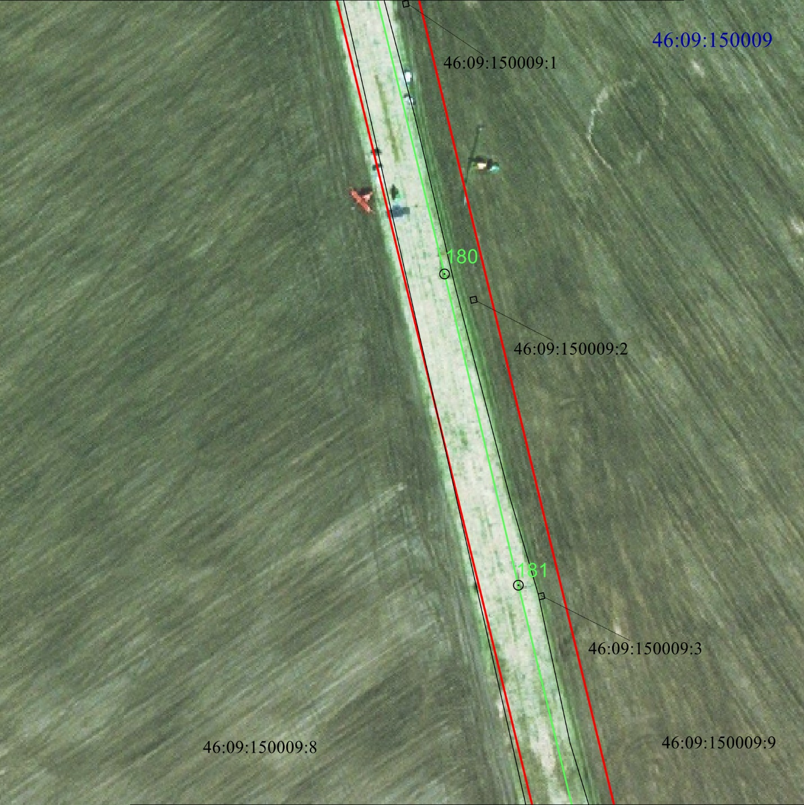
Масштаб 1:2000
Используемые условные знаки и обозначения:
1 | - характерная точка границы публичного сервитута
 | - проектная граница публичного сервитута
74 | - линия электропередачи и опора с её номером
46:23:220701:55 | - кадастровый номер земельного участка
 | - существующая часть границы земельного участка
46:23:220701 | - номер кадастрового квартала
 | - граница кадастрового квартала
 | - граница муниципального образования

СХЕМА РАСПОЛОЖЕНИЯ ГРАНИЦ ПУБЛИЧНОГО СЕРВИТУТА
для использования земельных участков в целях эксплуатации существующего объекта энергетики воздушная линия электропередачи высокого напряжения вл-35 кв «Дмитриев-Матвеевка» протяженность по трассе 12000 м от портала 35 кв
подстанции «Куток» до портала 35 кв подстанции «Матвеевка»
(наименование объекта)
План границ объекта

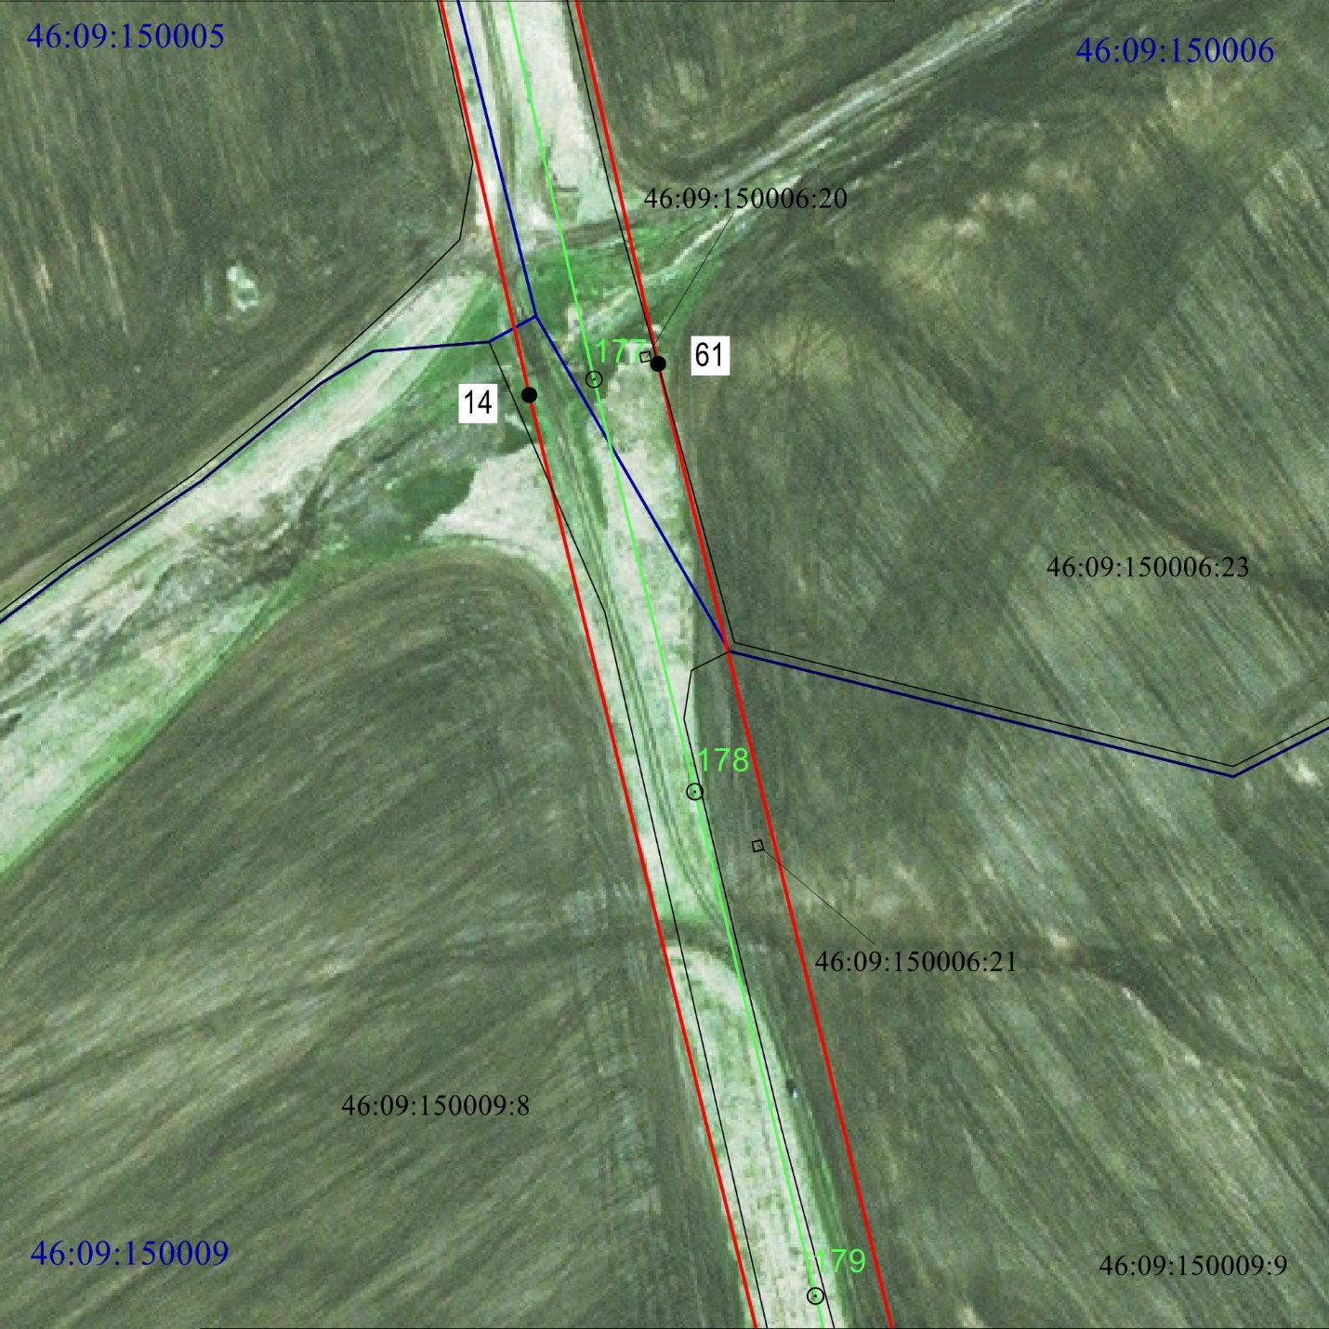
Масштаб 1:2000
Используемые условные знаки и обозначения:
1 | - характерная точка границы публичного сервитута
 | - проектная граница публичного сервитута
74 | - линия электропередачи и опора с её номером
46:23:220701:55 | - кадастровый номер земельного участка
 | - существующая часть границы земельного участка
46:23:220701 | - номер кадастрового квартала
 | - граница кадастрового квартала
 | - граница муниципального образования

СХЕМА РАСПОЛОЖЕНИЯ ГРАНИЦ ПУБЛИЧНОГО СЕРВИТУТА
для использования земельных участков в целях эксплуатации существующего объекта энергетики воздушная линия электропередачи высокого напряжения вл-35 кв «Дмитриев-Матвеевка» протяженность по трассе 12000 м от портала 35 кв
подстанции «Куток» до портала 35 кв подстанции «Матвеевка»
(наименование объекта)
План границ объекта

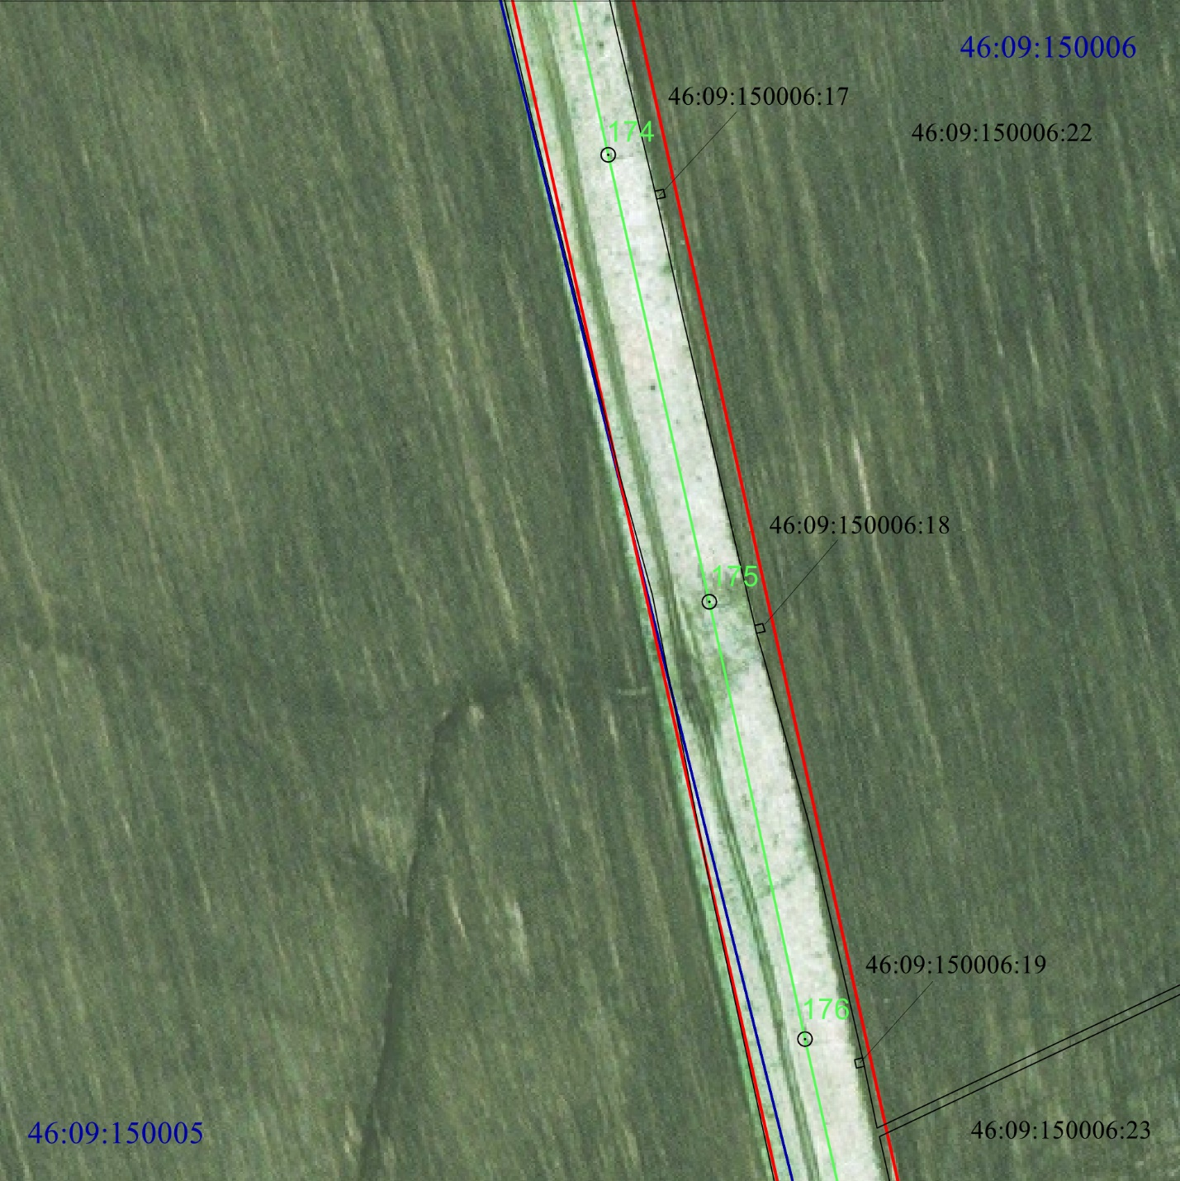
Масштаб 1:2000
Используемые условные знаки и обозначения:
1 | - характерная точка границы публичного сервитута
 | - проектная граница публичного сервитута
74 | - линия электропередачи и опора с её номером
46:23:220701:55 | - кадастровый номер земельного участка
 | - существующая часть границы земельного участка
46:23:220701 | - номер кадастрового квартала
 | - граница кадастрового квартала
 | - граница муниципального образования

СХЕМА РАСПОЛОЖЕНИЯ ГРАНИЦ ПУБЛИЧНОГО СЕРВИТУТА
для использования земельных участков в целях эксплуатации существующего объекта энергетики воздушная линия электропередачи высокого напряжения вл-35 кв «Дмитриев-Матвеевка» протяженность по трассе 12000 м от портала 35 кв
подстанции «Куток» до портала 35 кв подстанции «Матвеевка»
(наименование объекта)
План границ объекта

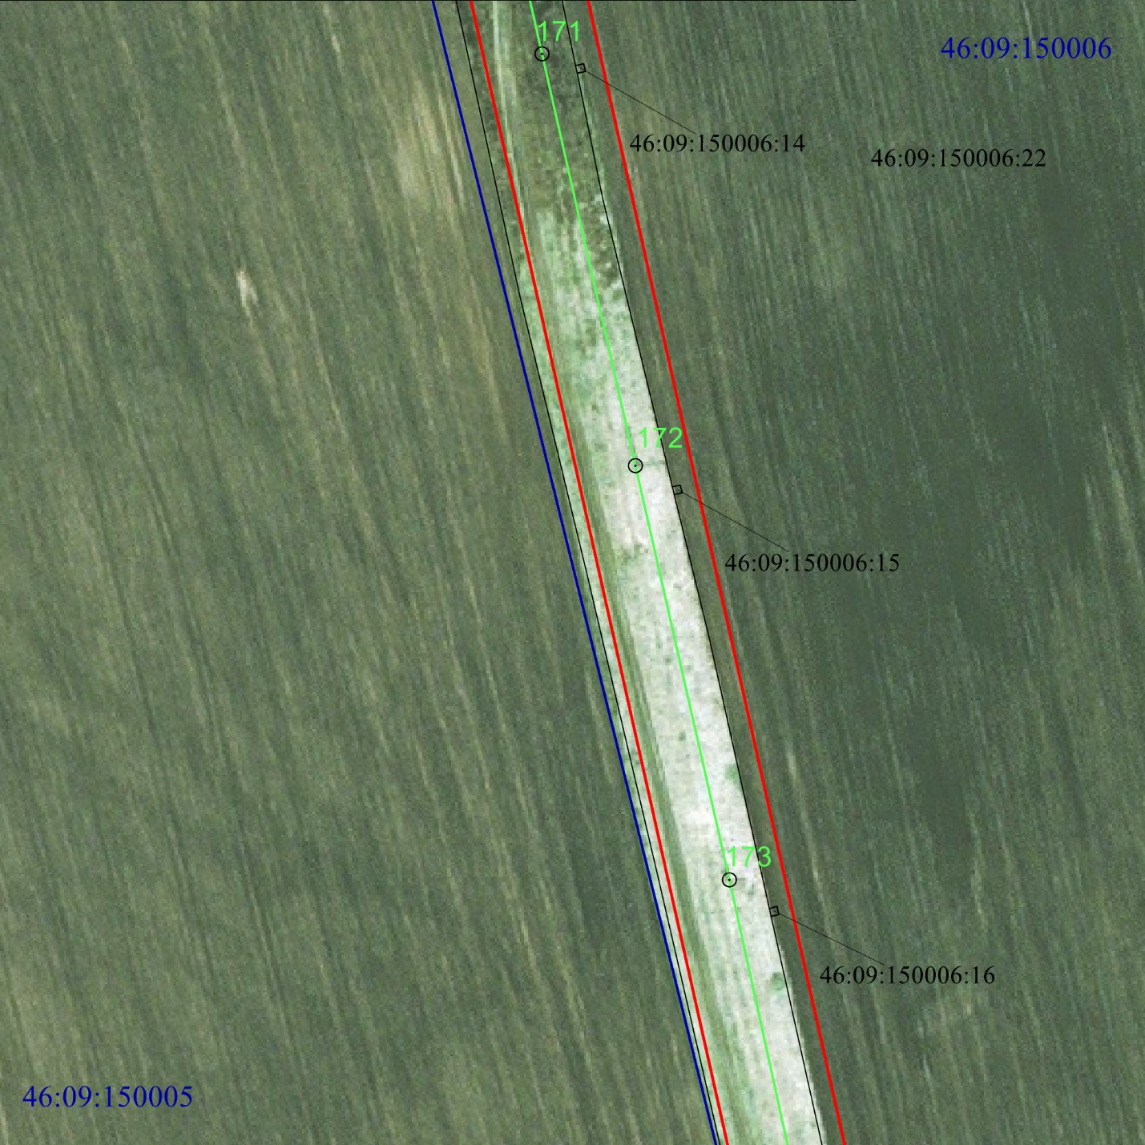
Масштаб 1:2000
Используемые условные знаки и обозначения:
1 | - характерная точка границы публичного сервитута
 | - проектная граница публичного сервитута
74 | - линия электропередачи и опора с её номером
46:23:220701:55 | - кадастровый номер земельного участка
 | - существующая часть границы земельного участка
46:23:220701 | - номер кадастрового квартала
 | - граница кадастрового квартала
 | - граница муниципального образования

СХЕМА РАСПОЛОЖЕНИЯ ГРАНИЦ ПУБЛИЧНОГО СЕРВИТУТА
для использования земельных участков в целях эксплуатации существующего объекта энергетики воздушная линия электропередачи высокого напряжения вл-35 кв «Дмитриев-Матвеевка» протяженность по трассе 12000 м от портала 35 кв
подстанции «Куток» до портала 35 кв подстанции «Матвеевка»
(наименование объекта)
План границ объекта

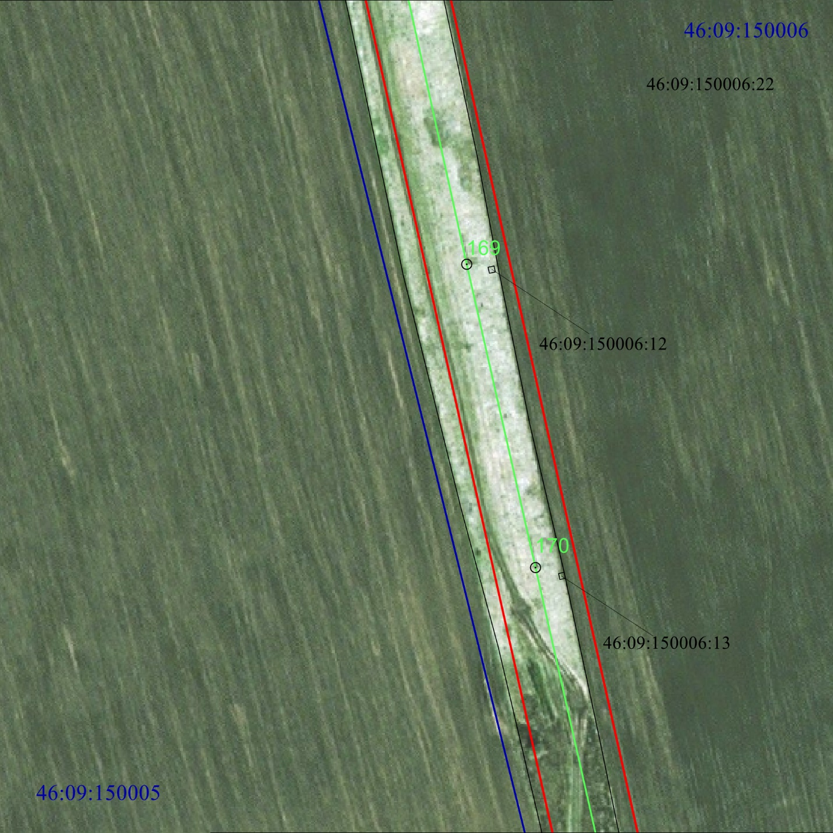
Масштаб 1:2000
Используемые условные знаки и обозначения:
1 | - характерная точка границы публичного сервитута
 | - проектная граница публичного сервитута
74 | - линия электропередачи и опора с её номером
46:23:220701:55 | - кадастровый номер земельного участка
 | - существующая часть границы земельного участка
46:23:220701 | - номер кадастрового квартала
 | - граница кадастрового квартала
 | - граница муниципального образования

СХЕМА РАСПОЛОЖЕНИЯ ГРАНИЦ ПУБЛИЧНОГО СЕРВИТУТА
для использования земельных участков в целях эксплуатации существующего объекта энергетики воздушная линия электропередачи высокого напряжения вл-35 кв
«Дмитриев-Матвеевка» протяженность по трассе 12000 м от портала 35 кв
подстанции «Куток» до портала 35 кв подстанции «Матвеевка»
(наименование объекта)
План границ объекта

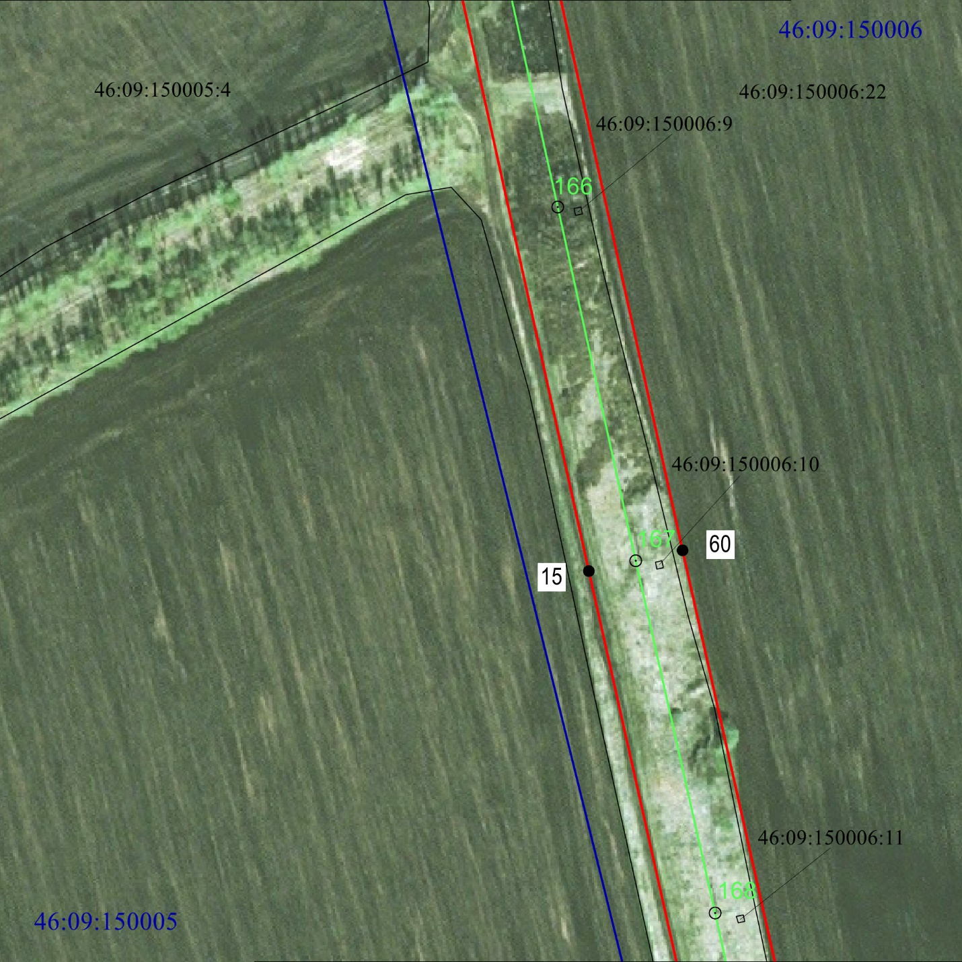
Масштаб 1:2000
Используемые условные знаки и обозначения:
1 | - характерная точка границы публичного сервитута
 | - проектная граница публичного сервитута
74 | - линия электропередачи и опора с её номером
46:23:220701:55 | - кадастровый номер земельного участка
 | - существующая часть границы земельного участка
46:23:220701 | - номер кадастрового квартала
 | - граница кадастрового квартала
 | - граница муниципального образования

СХЕМА РАСПОЛОЖЕНИЯ ГРАНИЦ ПУБЛИЧНОГО СЕРВИТУТА
для использования земельных участков в целях эксплуатации существующего объекта энергетики воздушная линия электропередачи высокого напряжения вл-35 кв
«Дмитриев-Матвеевка» протяженность по трассе 12000 м от портала 35 кв
подстанции «Куток» до портала 35 кв подстанции «Матвеевка»
(наименование объекта)
План границ объекта

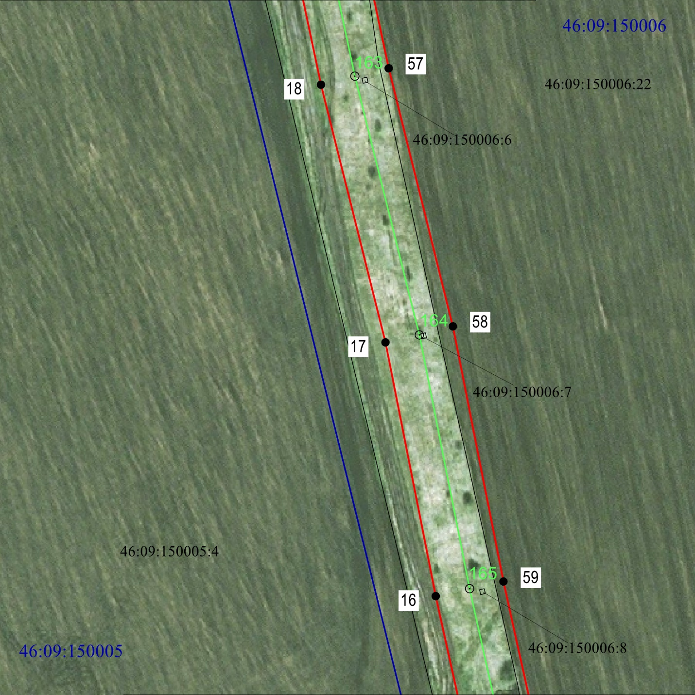
Масштаб 1:2000
Используемые условные знаки и обозначения:
1 | - характерная точка границы публичного сервитута
 | - проектная граница публичного сервитута
74 | - линия электропередачи и опора с её номером
46:23:220701:55 | - кадастровый номер земельного участка
 | - существующая часть границы земельного участка
46:23:220701 | - номер кадастрового квартала
 | - граница кадастрового квартала
 | - граница муниципального образования

СХЕМА РАСПОЛОЖЕНИЯ ГРАНИЦ ПУБЛИЧНОГО СЕРВИТУТА
для использования земельных участков в целях эксплуатации существующего объекта энергетики воздушная линия электропередачи высокого напряжения вл-35 кв
«Дмитриев-Матвеевка» протяженность по трассе 12000 м от портала 35 кв
подстанции «Куток» до портала 35 кв подстанции «Матвеевка»
(наименование объекта)
План границ объекта

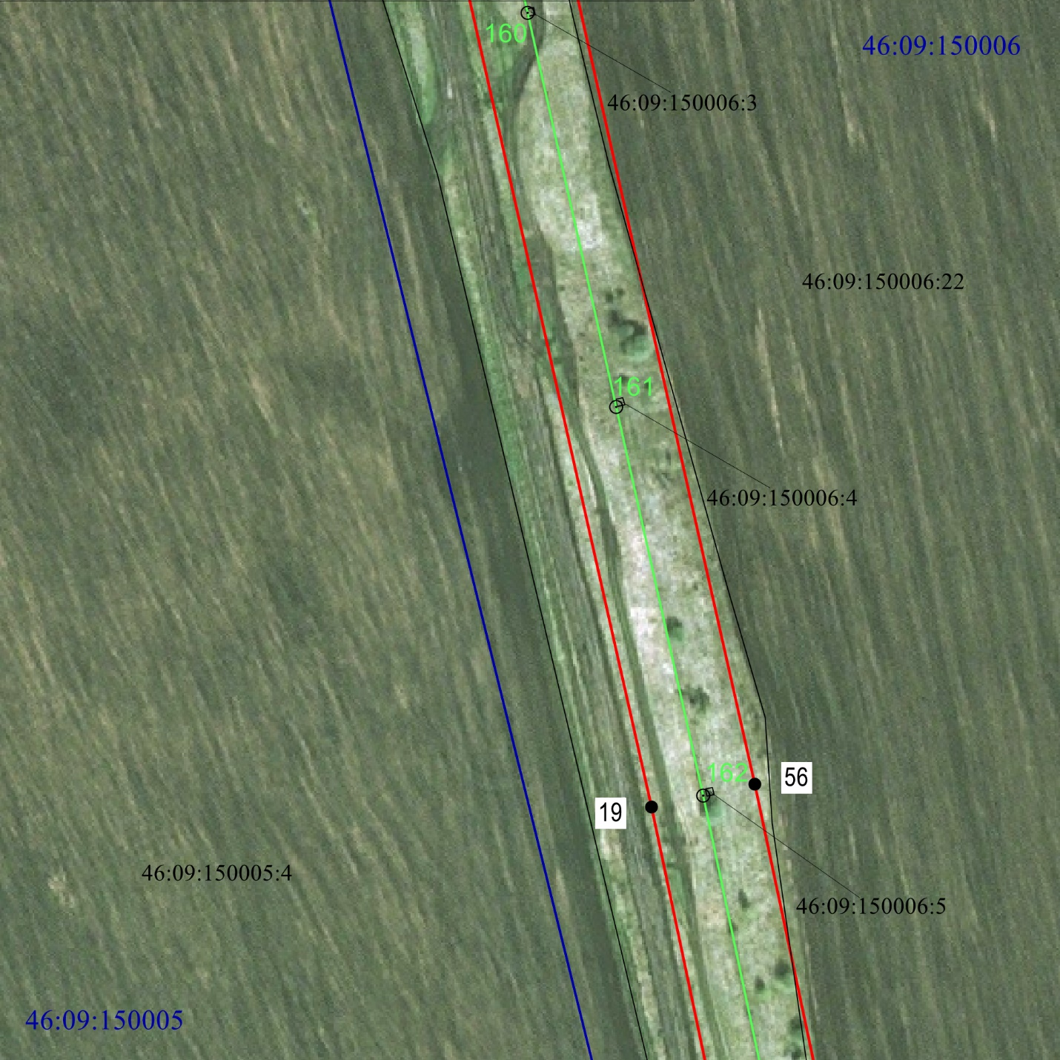
Масштаб 1:2000
Используемые условные знаки и обозначения:
1 | - характерная точка границы публичного сервитута
 | - проектная граница публичного сервитута
74 | - линия электропередачи и опора с её номером
46:23:220701:55 | - кадастровый номер земельного участка
 | - существующая часть границы земельного участка
46:23:220701 | - номер кадастрового квартала
 | - граница кадастрового квартала
 | - граница муниципального образования

СХЕМА РАСПОЛОЖЕНИЯ ГРАНИЦ ПУБЛИЧНОГО СЕРВИТУТА
для использования земельных участков в целях эксплуатации существующего объекта энергетики воздушная линия электропередачи высокого напряжения вл-35 кв
«Дмитриев-Матвеевка» протяженность по трассе 12000 м от портала 35 кв
подстанции «Куток» до портала 35 кв подстанции «Матвеевка»
(наименование объекта)
План границ объекта

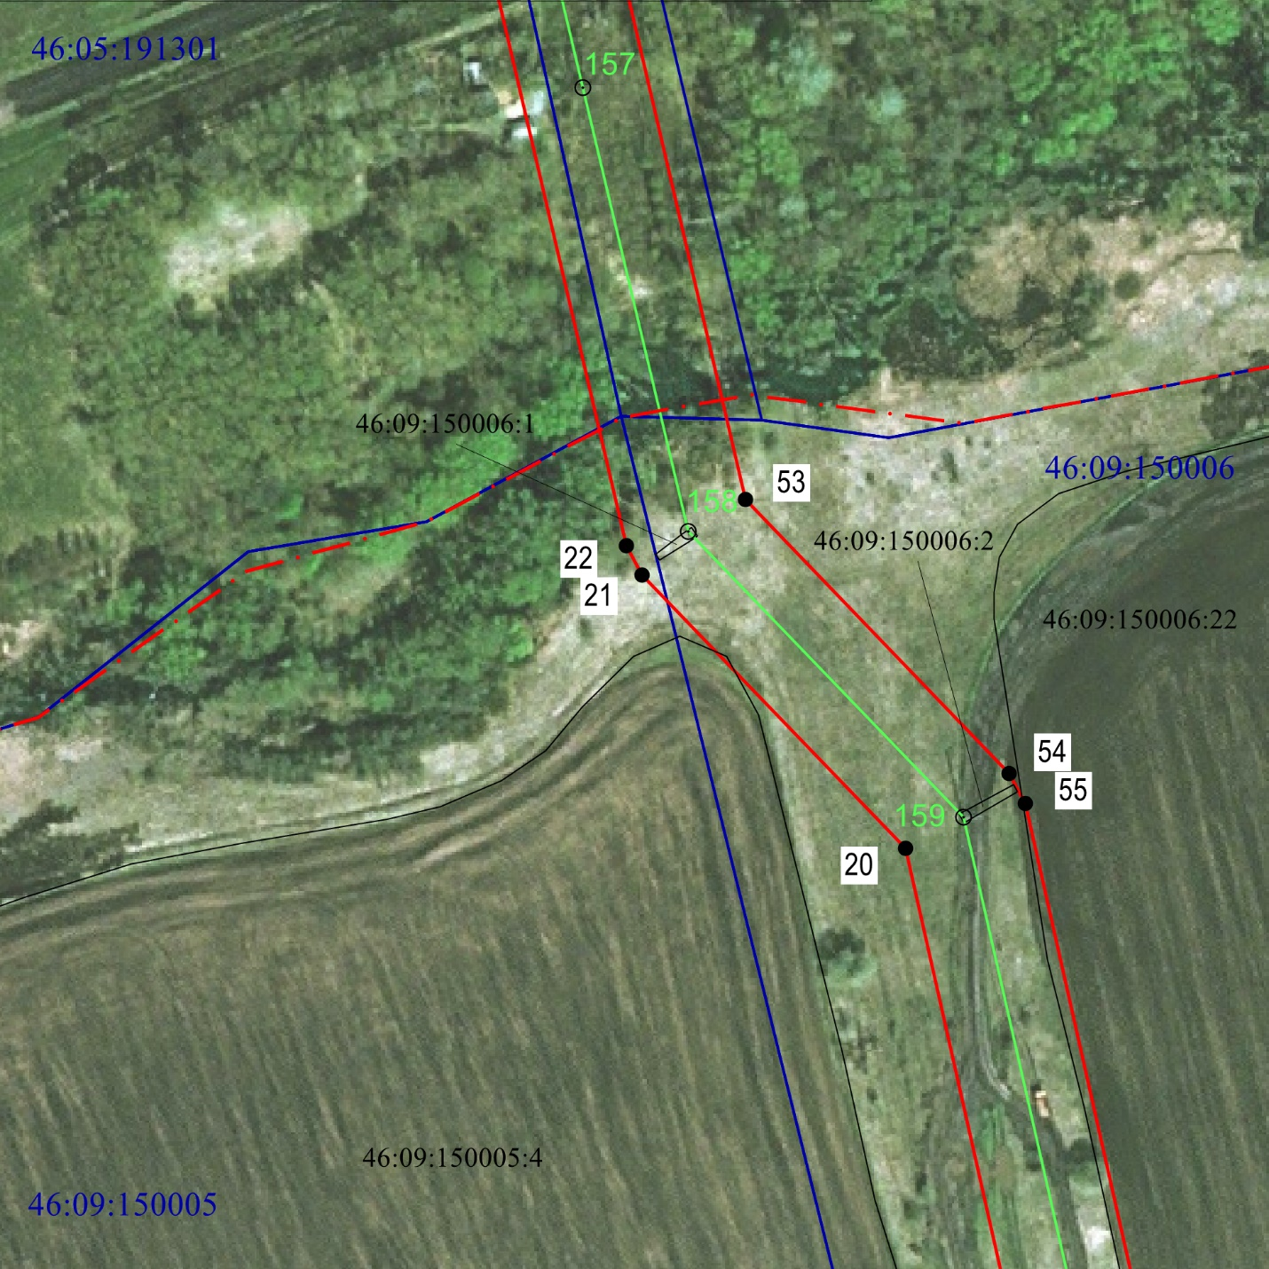
Масштаб 1:2000
Используемые условные знаки и обозначения:
1 | - характерная точка границы публичного сервитута
 | - проектная граница публичного сервитута
74 | - линия электропередачи и опора с её номером
46:23:220701:55 | - кадастровый номер земельного участка
 | - существующая часть границы земельного участка
46:23:220701 | - номер кадастрового квартала
 | - граница кадастрового квартала
 | - граница муниципального образования

СХЕМА РАСПОЛОЖЕНИЯ ГРАНИЦ ПУБЛИЧНОГО СЕРВИТУТА
для использования земельных участков в целях эксплуатации существующего объекта энергетики воздушная линия электропередачи высокого напряжения вл-35 кв
«Дмитриев-Матвеевка» протяженность по трассе 12000 м от портала 35 кв
подстанции «Куток» до портала 35 кв подстанции «Матвеевка»
(наименование объекта)
План границ объекта

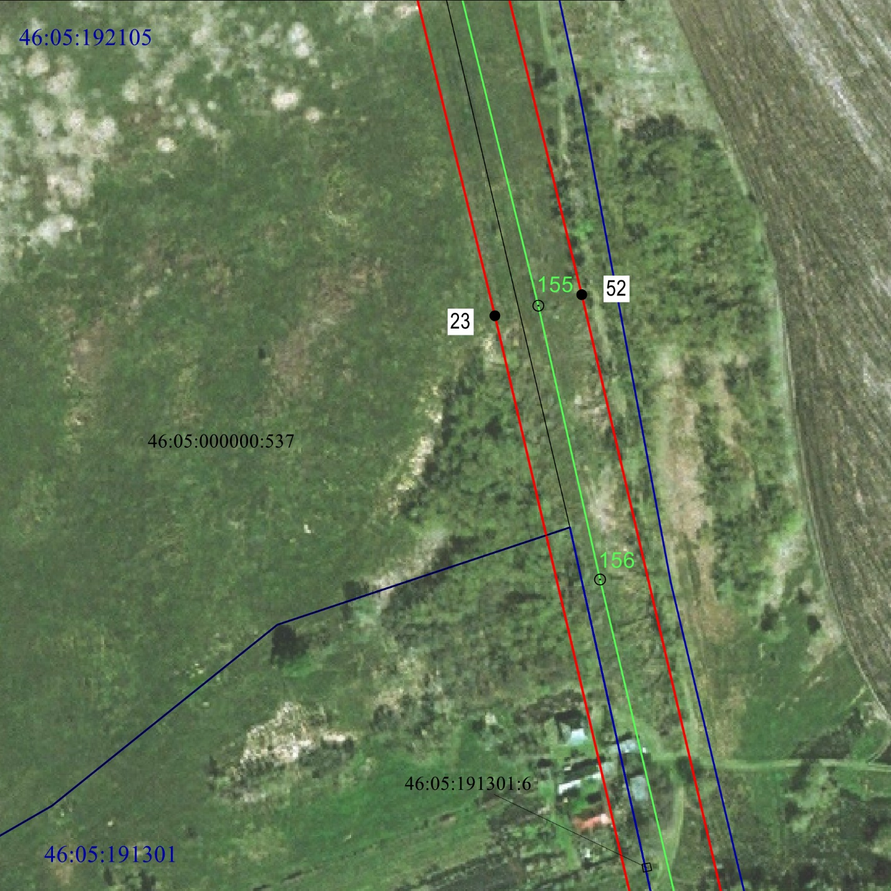
Масштаб 1:2000
Используемые условные знаки и обозначения:
1 | - характерная точка границы публичного сервитута
 | - проектная граница публичного сервитута
74 | - линия электропередачи и опора с её номером
46:23:220701:55 | - кадастровый номер земельного участка
 | - существующая часть границы земельного участка
46:23:220701 | - номер кадастрового квартала
 | - граница кадастрового квартала
 | - граница муниципального образования

СХЕМА РАСПОЛОЖЕНИЯ ГРАНИЦ ПУБЛИЧНОГО СЕРВИТУТА
для использования земельных участков в целях эксплуатации существующего объекта энергетики воздушная линия электропередачи высокого напряжения вл-35 кв
«Дмитриев-Матвеевка» протяженность по трассе 12000 м от портала 35 кв
подстанции «Куток» до портала 35 кв подстанции «Матвеевка»
(наименование объекта)
План границ объекта

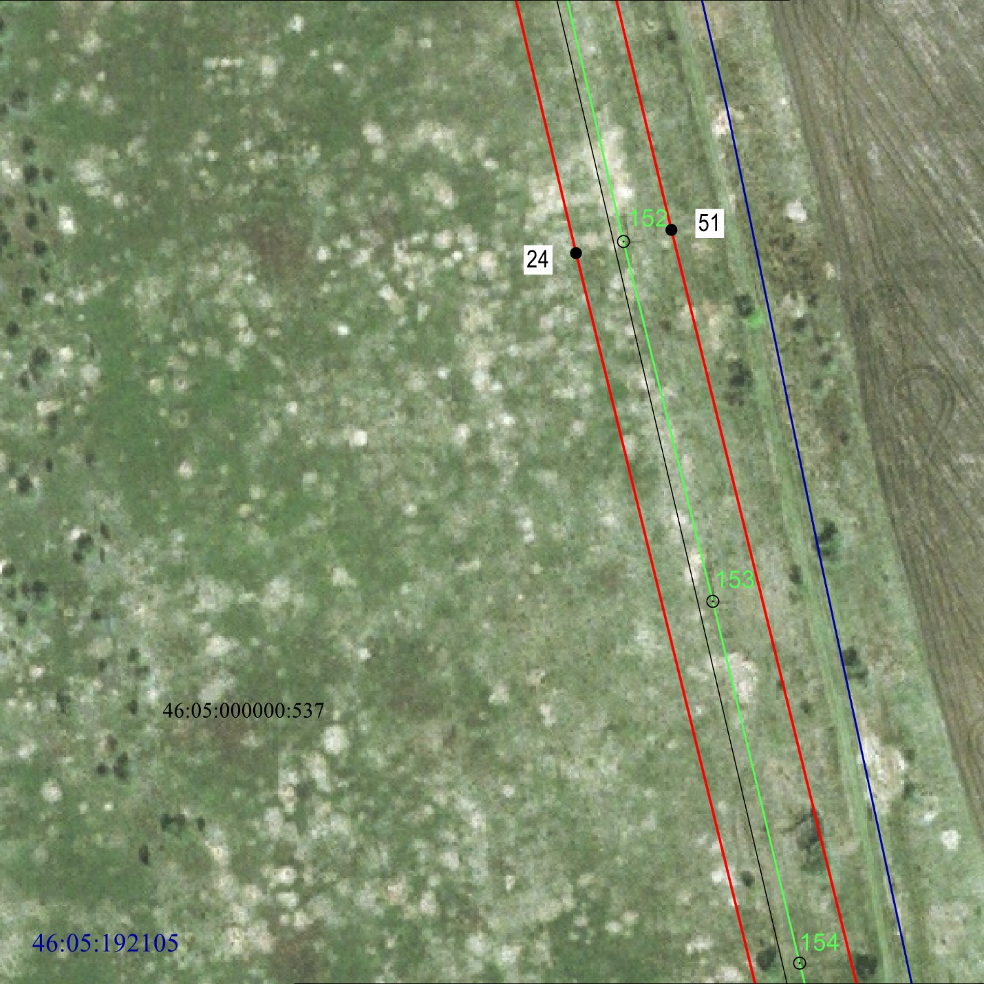
Масштаб 1:2000
Используемые условные знаки и обозначения:
1 | - характерная точка границы публичного сервитута
 | - проектная граница публичного сервитута
74 | - линия электропередачи и опора с её номером
46:23:220701:55 | - кадастровый номер земельного участка
 | - существующая часть границы земельного участка
46:23:220701 | - номер кадастрового квартала
 | - граница кадастрового квартала
 | - граница муниципального образования

СХЕМА РАСПОЛОЖЕНИЯ ГРАНИЦ ПУБЛИЧНОГО СЕРВИТУТА
для использования земельных участков в целях эксплуатации существующего объекта энергетики воздушная линия электропередачи высокого напряжения вл-35 кв
«Дмитриев-Матвеевка» протяженность по трассе 12000 м от портала 35 кв
подстанции «Куток» до портала 35 кв подстанции «Матвеевка»
(наименование объекта)
План границ объекта

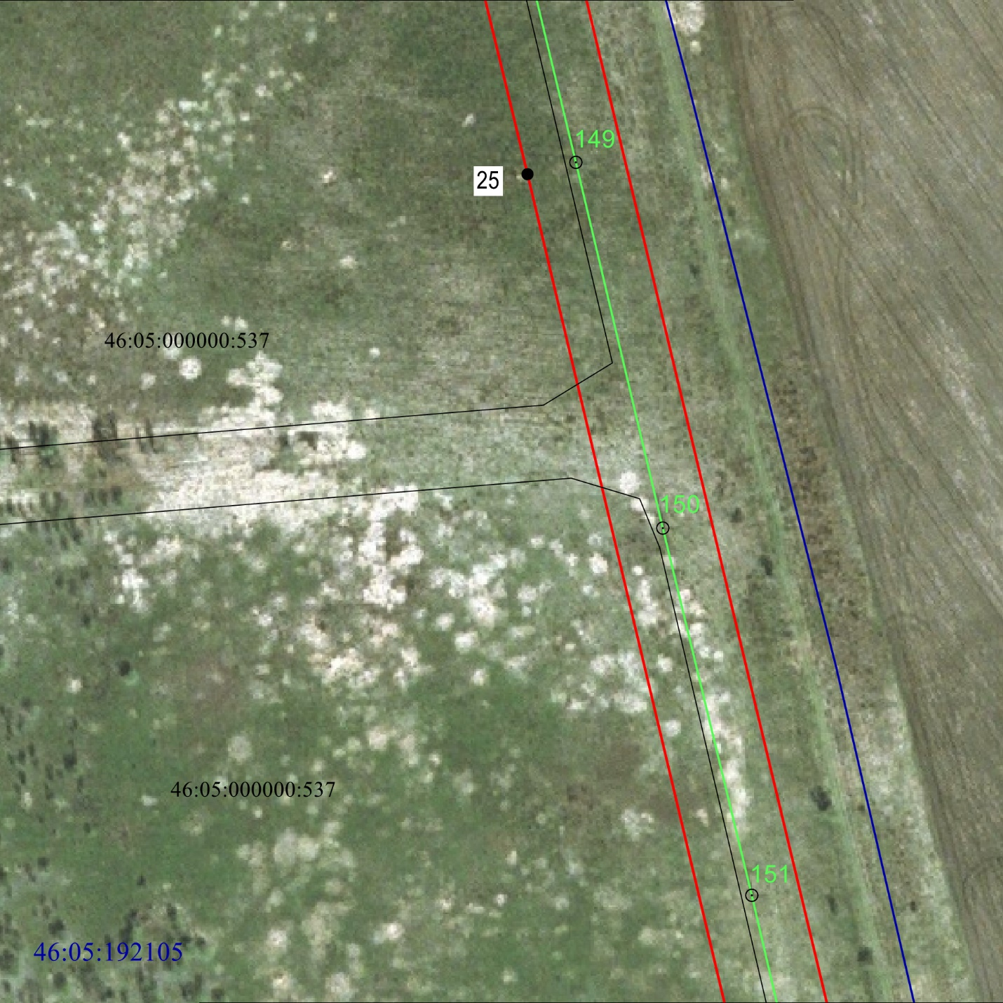
Масштаб 1:2000
Используемые условные знаки и обозначения:
1 | - характерная точка границы публичного сервитута
 | - проектная граница публичного сервитута
74 | - линия электропередачи и опора с её номером
46:23:220701:55 | - кадастровый номер земельного участка
 | - существующая часть границы земельного участка
46:23:220701 | - номер кадастрового квартала
 | - граница кадастрового квартала
 | - граница муниципального образования

СХЕМА РАСПОЛОЖЕНИЯ ГРАНИЦ ПУБЛИЧНОГО СЕРВИТУТА
для использования земельных участков в целях эксплуатации существующего объекта энергетики воздушная линия электропередачи высокого напряжения вл-35 кв
«Дмитриев-Матвеевка» протяженность по трассе 12000 м от портала 35 кв
подстанции «Куток» до портала 35 кв подстанции «Матвеевка»
(наименование объекта)
План границ объекта

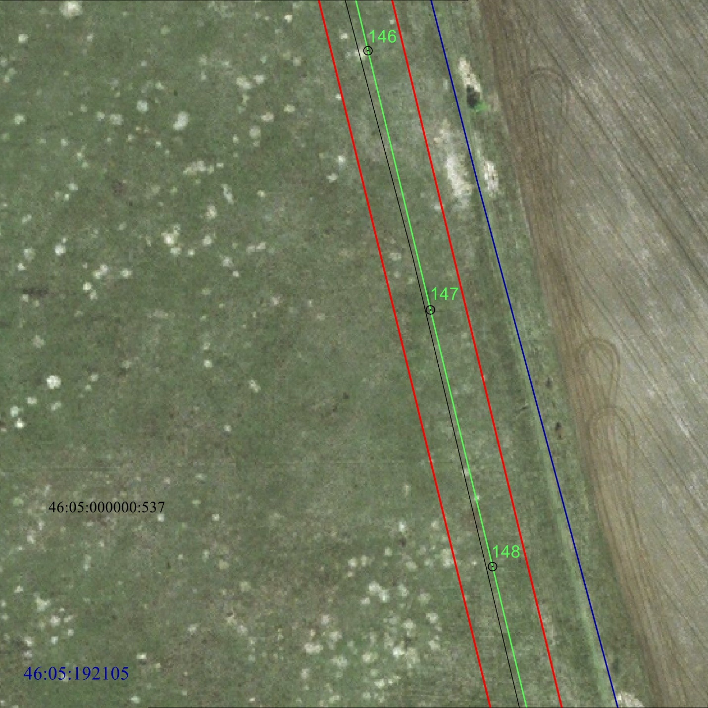
Масштаб 1:2000
Используемые условные знаки и обозначения:
1 | - характерная точка границы публичного сервитута
 | - проектная граница публичного сервитута
74 | - линия электропередачи и опора с её номером
46:23:220701:55 | - кадастровый номер земельного участка
 | - существующая часть границы земельного участка
46:23:220701 | - номер кадастрового квартала
 | - граница кадастрового квартала
 | - граница муниципального образования

СХЕМА РАСПОЛОЖЕНИЯ ГРАНИЦ ПУБЛИЧНОГО СЕРВИТУТА
для использования земельных участков в целях эксплуатации существующего объекта энергетики воздушная линия электропередачи высокого напряжения вл-35 кв
«Дмитриев-Матвеевка» протяженность по трассе 12000 м от портала 35 кв
подстанции «Куток» до портала 35 кв подстанции «Матвеевка»
(наименование объекта)
План границ объекта

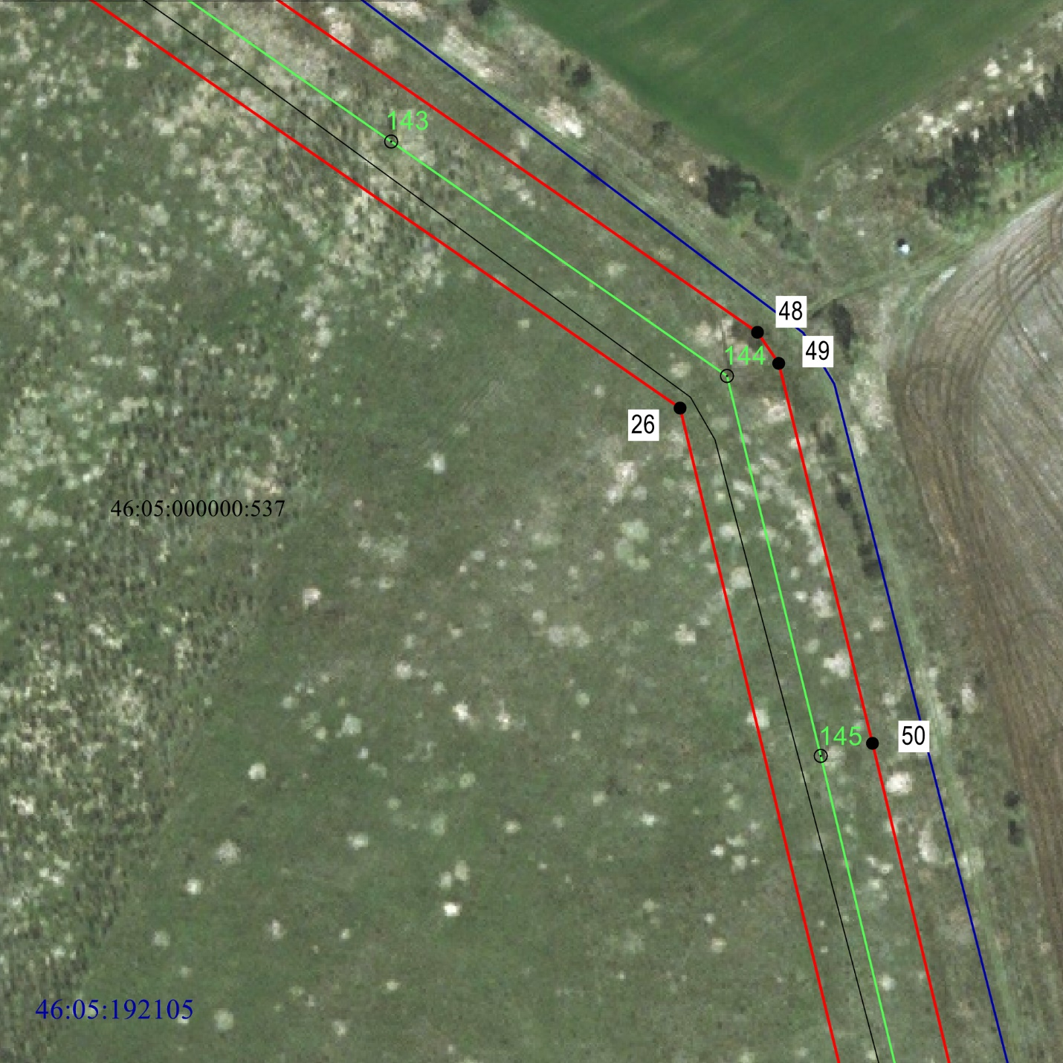
Масштаб 1:2000
Используемые условные знаки и обозначения:
1 | - характерная точка границы публичного сервитута
 | - проектная граница публичного сервитута
74 | - линия электропередачи и опора с её номером
46:23:220701:55 | - кадастровый номер земельного участка
 | - существующая часть границы земельного участка
46:23:220701 | - номер кадастрового квартала
 | - граница кадастрового квартала
 | - граница муниципального образования

СХЕМА РАСПОЛОЖЕНИЯ ГРАНИЦ ПУБЛИЧНОГО СЕРВИТУТА
для использования земельных участков в целях эксплуатации существующего объекта энергетики воздушная линия электропередачи высокого напряжения вл-35 кв
«Дмитриев-Матвеевка» протяженность по трассе 12000 м от портала 35 кв
подстанции «Куток» до портала 35 кв подстанции «Матвеевка»
(наименование объекта)
План границ объекта

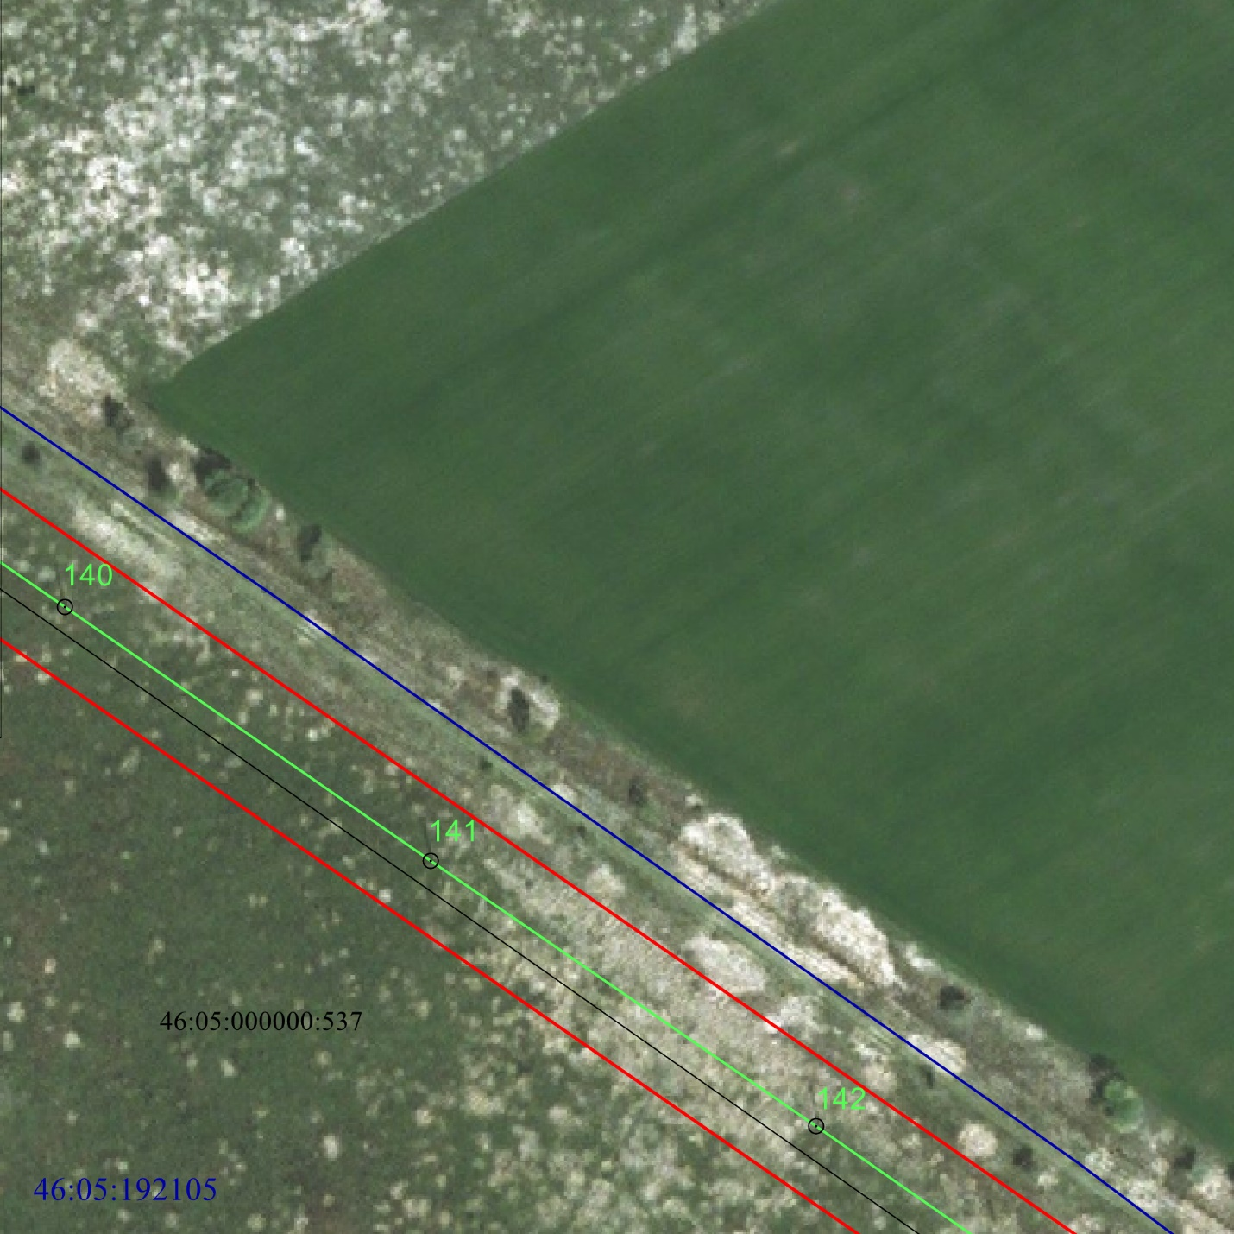
Масштаб 1:2000
Используемые условные знаки и обозначения:
1 | - характерная точка границы публичного сервитута
 | - проектная граница публичного сервитута
74 | - линия электропередачи и опора с её номером
46:23:220701:55 | - кадастровый номер земельного участка
 | - существующая часть границы земельного участка
46:23:220701 | - номер кадастрового квартала
 | - граница кадастрового квартала
 | - граница муниципального образования

СХЕМА РАСПОЛОЖЕНИЯ ГРАНИЦ ПУБЛИЧНОГО СЕРВИТУТА
для использования земельных участков в целях эксплуатации существующего объекта энергетики воздушная линия электропередачи высокого напряжения вл-35 кв
«Дмитриев-Матвеевка» протяженность по трассе 12000 м от портала 35 кв
подстанции «Куток» до портала 35 кв подстанции «Матвеевка»
(наименование объекта)
План границ объекта

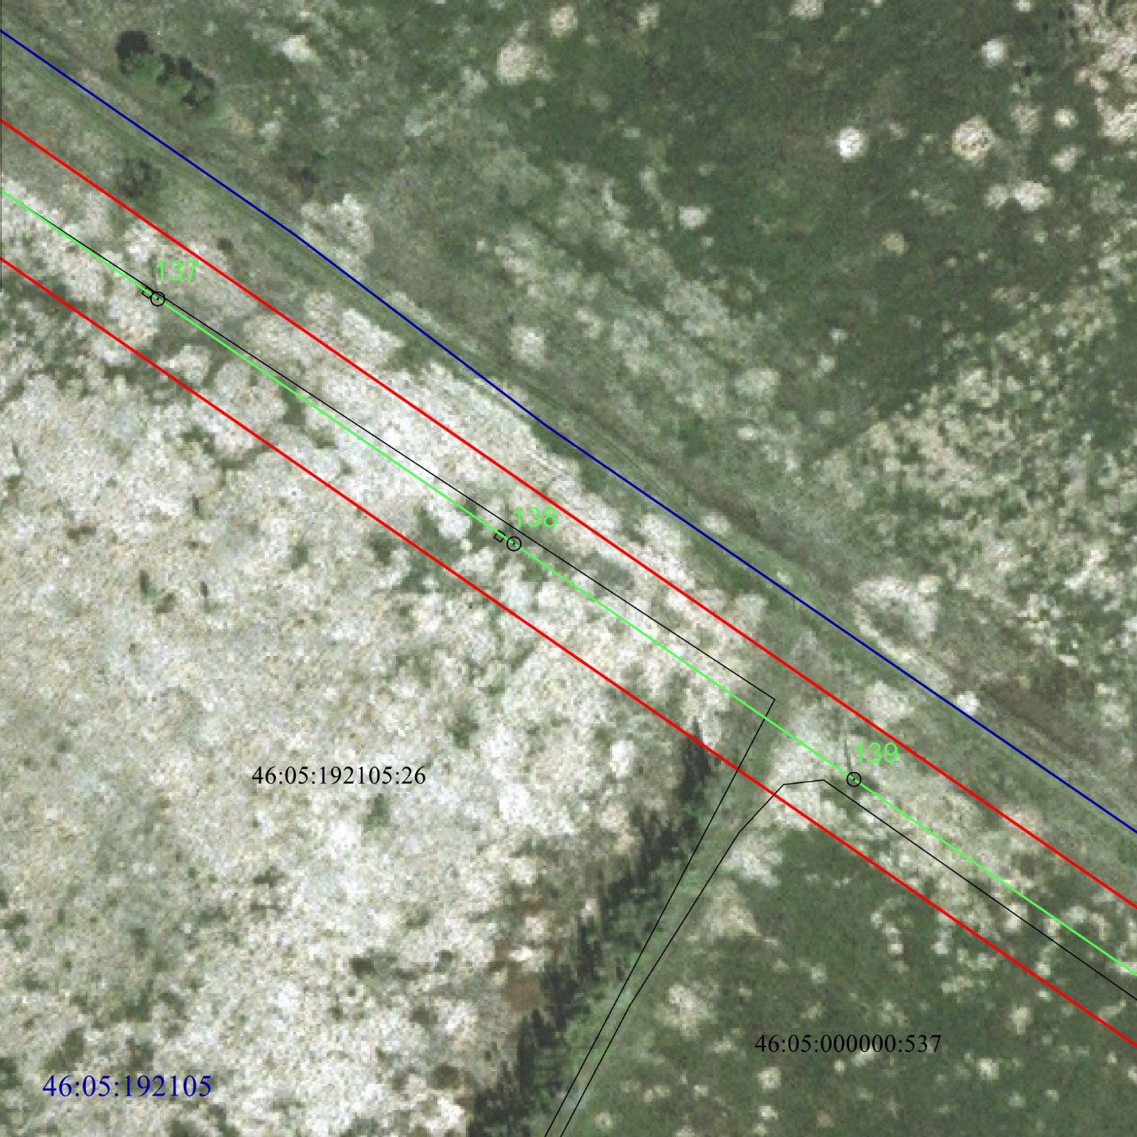
Масштаб 1:2000
Используемые условные знаки и обозначения:
1 | - характерная точка границы публичного сервитута
 | - проектная граница публичного сервитута
74 | - линия электропередачи и опора с её номером
46:23:220701:55 | - кадастровый номер земельного участка
 | - существующая часть границы земельного участка
46:23:220701 | - номер кадастрового квартала
 | - граница кадастрового квартала
 | - граница муниципального образования

СХЕМА РАСПОЛОЖЕНИЯ ГРАНИЦ ПУБЛИЧНОГО СЕРВИТУТА
для использования земельных участков в целях эксплуатации существующего объекта энергетики воздушная линия электропередачи высокого напряжения вл-35 кв
«Дмитриев-Матвеевка» протяженность по трассе 12000 м от портала 35 кв
подстанции «Куток» до портала 35 кв подстанции «Матвеевка»
(наименование объекта)
План границ объекта

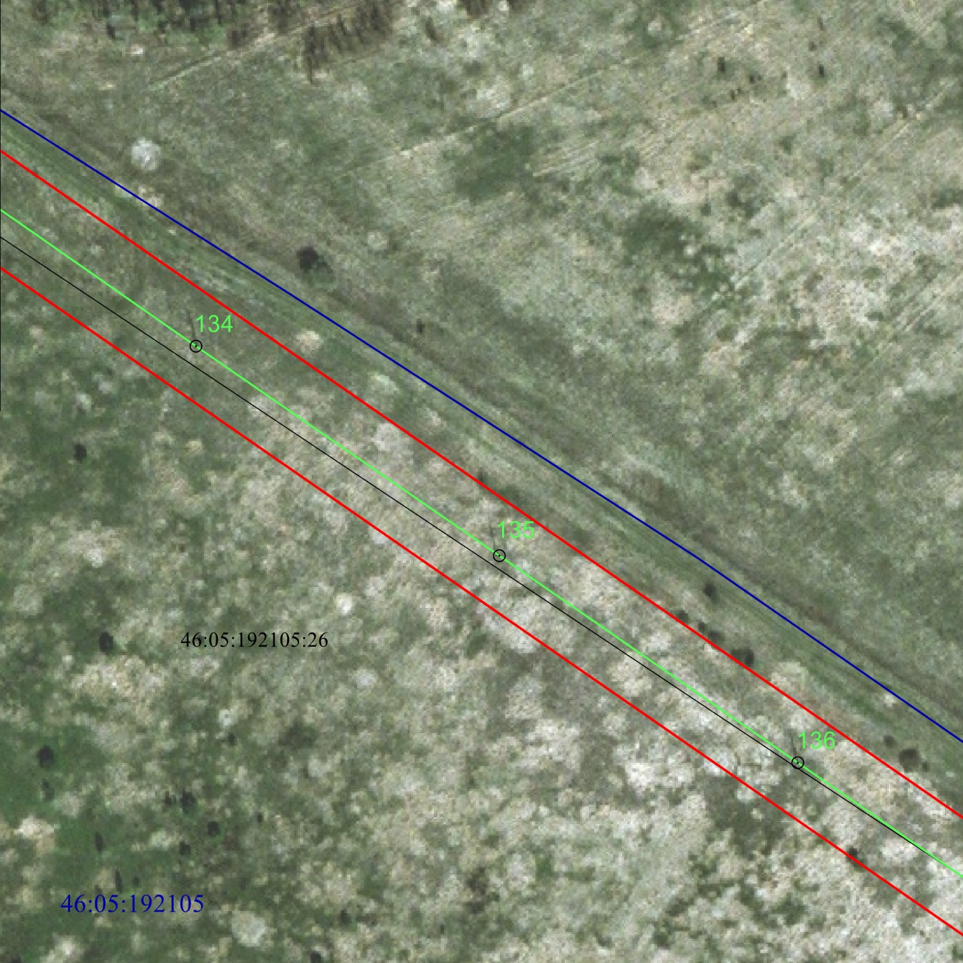
Масштаб 1:2000
Используемые условные знаки и обозначения:
1 | - характерная точка границы публичного сервитута
 | - проектная граница публичного сервитута
74 | - линия электропередачи и опора с её номером
46:23:220701:55 | - кадастровый номер земельного участка
 | - существующая часть границы земельного участка
46:23:220701 | - номер кадастрового квартала
 | - граница кадастрового квартала
 | - граница муниципального образования

СХЕМА РАСПОЛОЖЕНИЯ ГРАНИЦ ПУБЛИЧНОГО СЕРВИТУТА
для использования земельных участков в целях эксплуатации существующего объекта энергетики воздушная линия электропередачи высокого напряжения вл-35 кв
«Дмитриев-Матвеевка» протяженность по трассе 12000 м от портала 35 кв
подстанции «Куток» до портала 35 кв подстанции «Матвеевка»
(наименование объекта)
План границ объекта

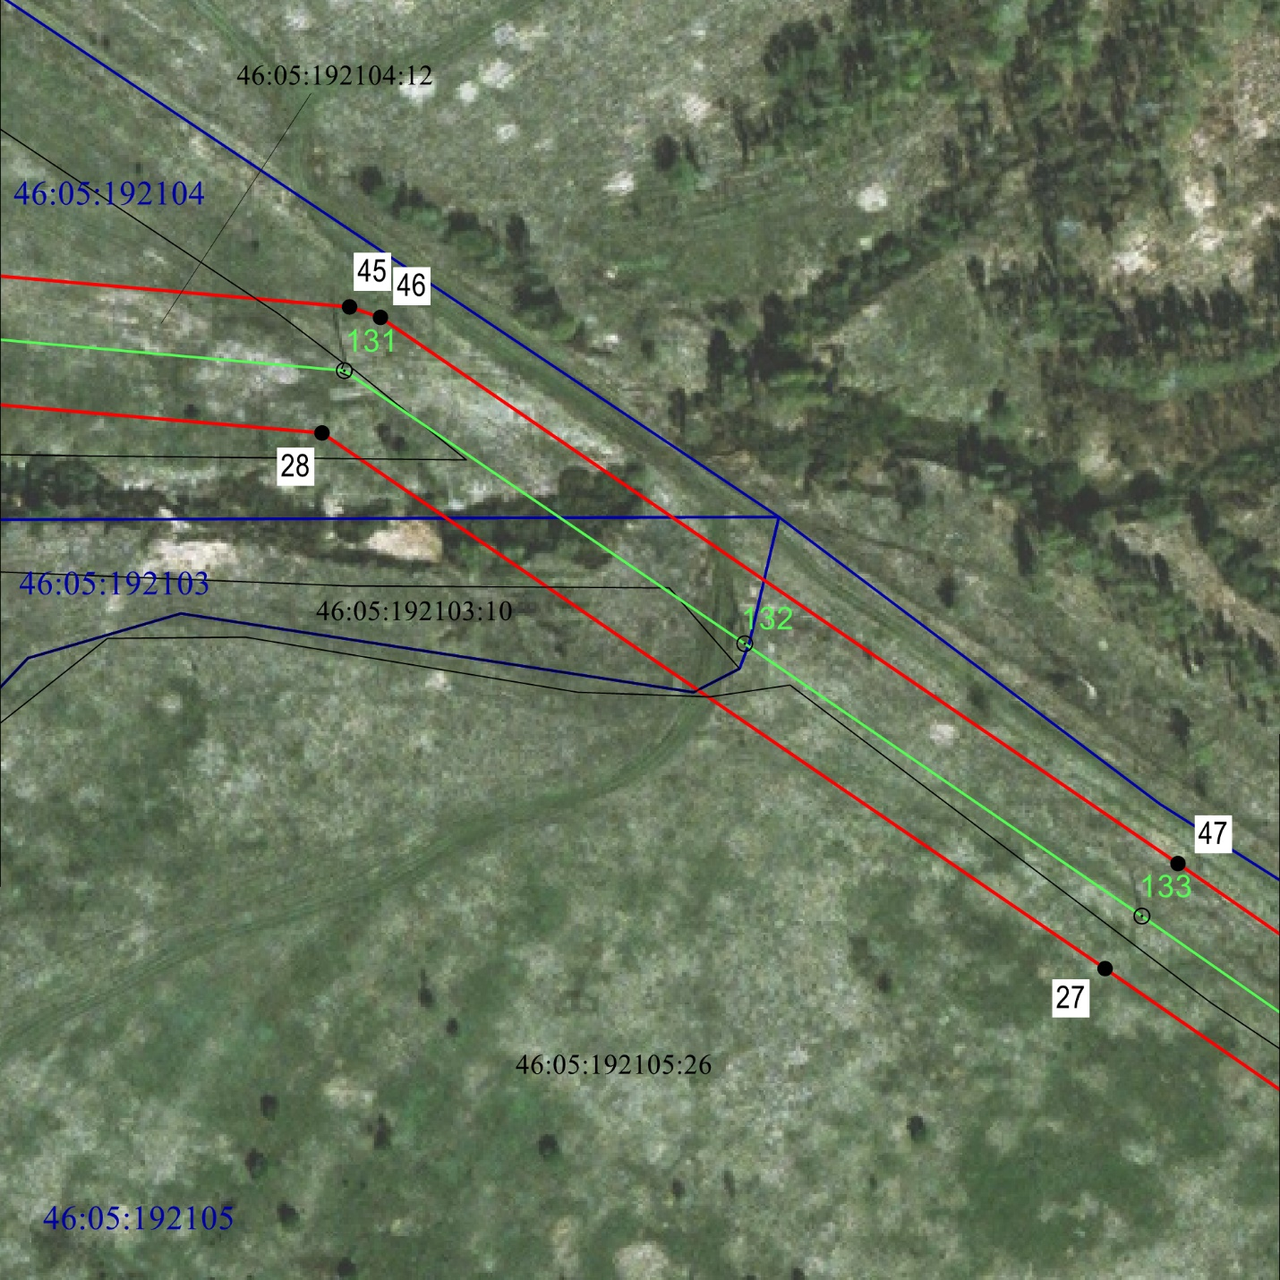
Масштаб 1:2000
Используемые условные знаки и обозначения:
1 | - характерная точка границы публичного сервитута
 | - проектная граница публичного сервитута
74 | - линия электропередачи и опора с её номером
46:23:220701:55 | - кадастровый номер земельного участка
 | - существующая часть границы земельного участка
46:23:220701 | - номер кадастрового квартала
 | - граница кадастрового квартала
 | - граница муниципального образования

СХЕМА РАСПОЛОЖЕНИЯ ГРАНИЦ ПУБЛИЧНОГО СЕРВИТУТА
для использования земельных участков в целях эксплуатации существующего объекта энергетики воздушная линия электропередачи высокого напряжения вл-35 кв
«Дмитриев-Матвеевка» протяженность по трассе 12000 м от портала 35 кв
подстанции «Куток» до портала 35 кв подстанции «Матвеевка»
(наименование объекта)
План границ объекта

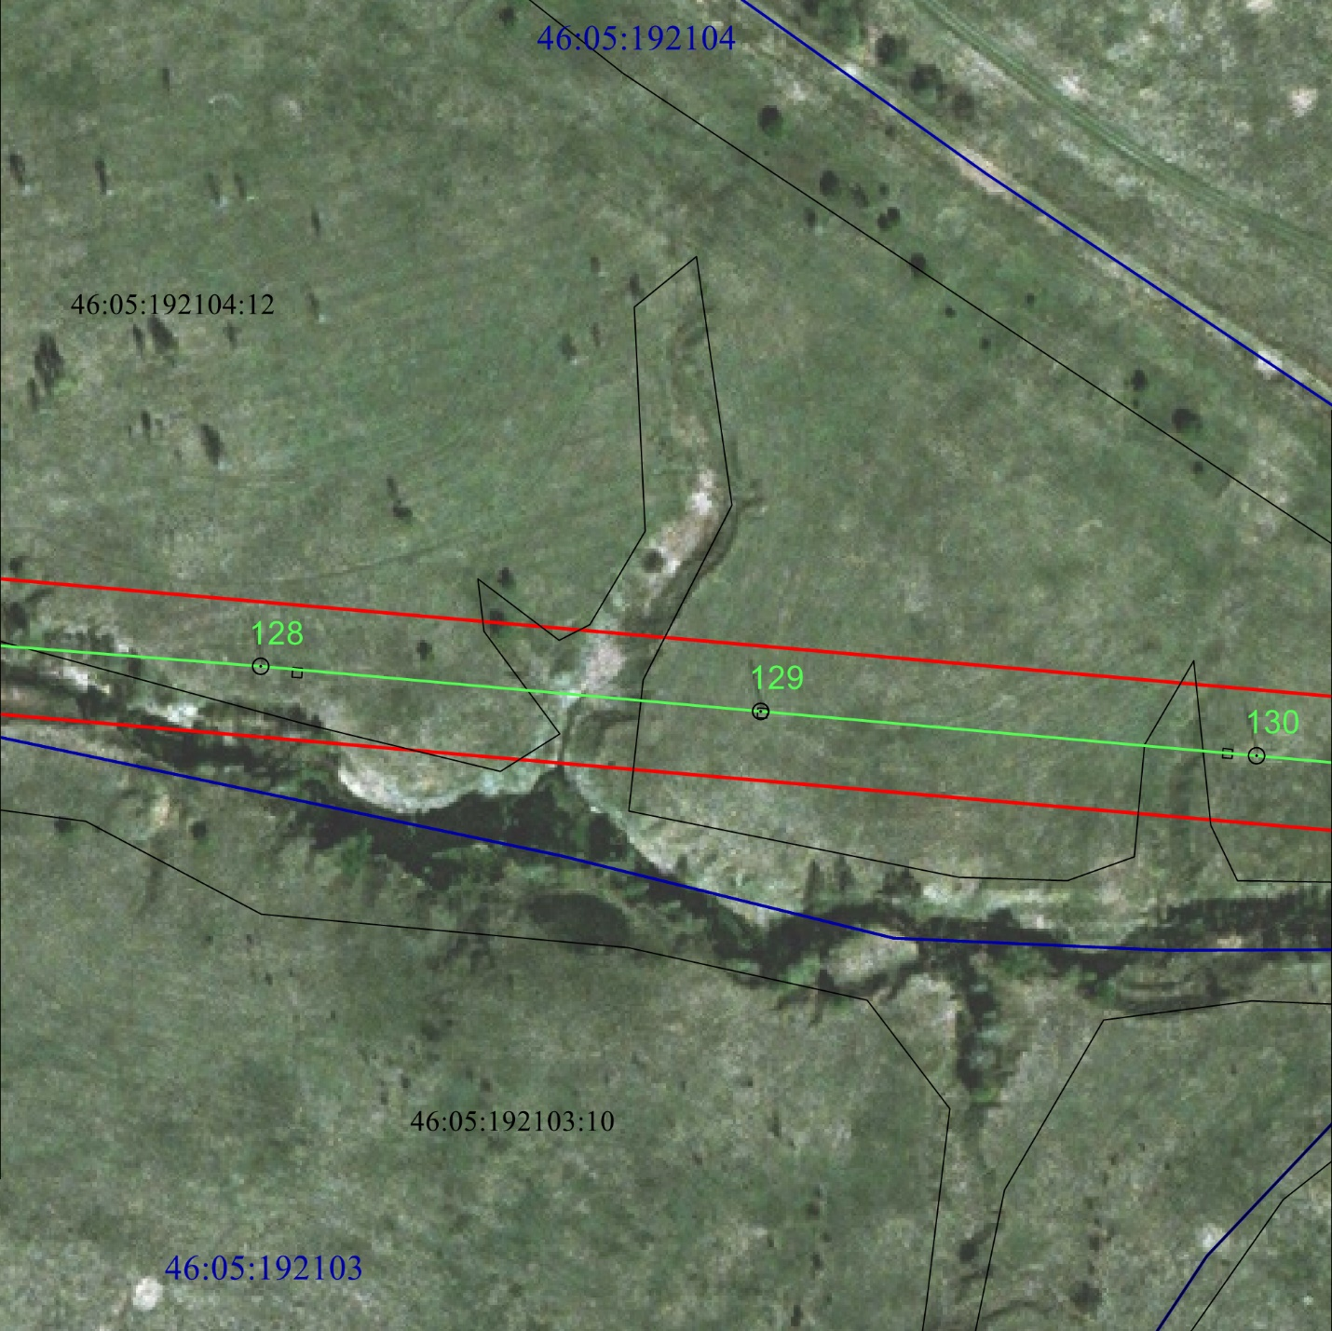
Масштаб 1:2000
Используемые условные знаки и обозначения:
1 | - характерная точка границы публичного сервитута
 | - проектная граница публичного сервитута
74 | - линия электропередачи и опора с её номером
46:23:220701:55 | - кадастровый номер земельного участка
 | - существующая часть границы земельного участка
46:23:220701 | - номер кадастрового квартала
 | - граница кадастрового квартала
 | - граница муниципального образования

СХЕМА РАСПОЛОЖЕНИЯ ГРАНИЦ ПУБЛИЧНОГО СЕРВИТУТА
для использования земельных участков в целях эксплуатации существующего объекта энергетики воздушная линия электропередачи высокого напряжения вл-35 кв
«Дмитриев-Матвеевка» протяженность по трассе 12000 м от портала 35 кв
подстанции «Куток» до портала 35 кв подстанции «Матвеевка»
(наименование объекта)
План границ объекта

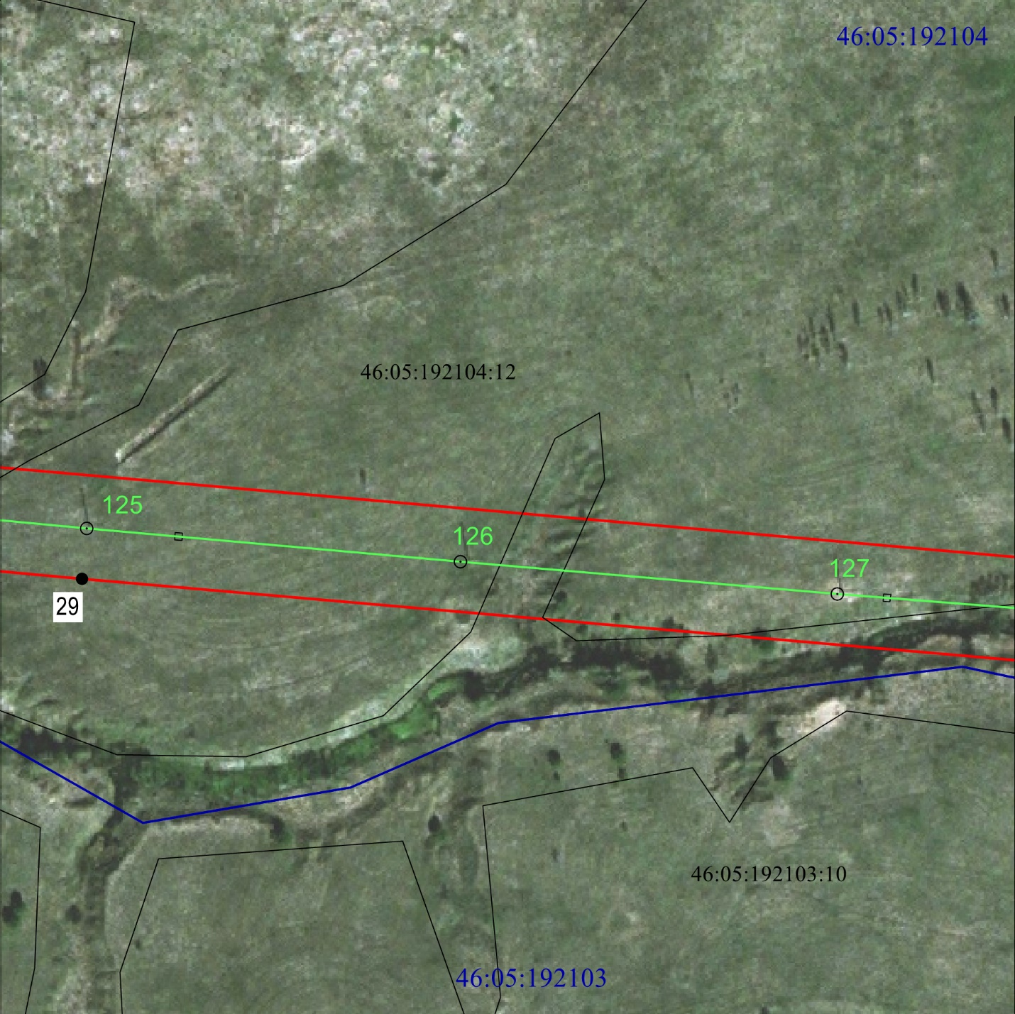
Масштаб 1:2000
Используемые условные знаки и обозначения:
1 | - характерная точка границы публичного сервитута
 | - проектная граница публичного сервитута
74 | - линия электропередачи и опора с её номером
46:23:220701:55 | - кадастровый номер земельного участка
 | - существующая часть границы земельного участка
46:23:220701 | - номер кадастрового квартала
 | - граница кадастрового квартала
 | - граница муниципального образования

СХЕМА РАСПОЛОЖЕНИЯ ГРАНИЦ ПУБЛИЧНОГО СЕРВИТУТА
для использования земельных участков в целях эксплуатации существующего объекта энергетики воздушная линия электропередачи высокого напряжения вл-35 кв
«Дмитриев-Матвеевка» протяженность по трассе 12000 м от портала 35 кв
подстанции «Куток» до портала 35 кв подстанции «Матвеевка»
(наименование объекта)
План границ объекта

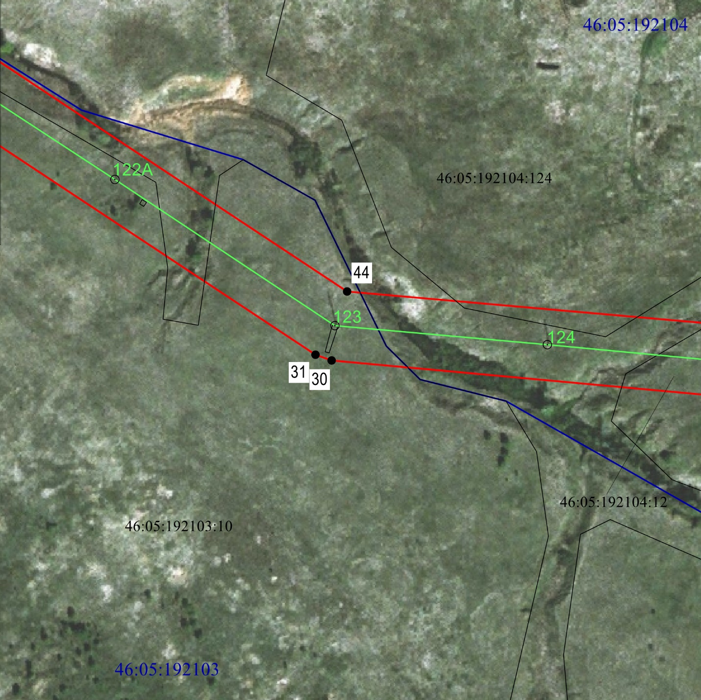
Масштаб 1:2000
Используемые условные знаки и обозначения:
1 | - характерная точка границы публичного сервитута
 | - проектная граница публичного сервитута
74 | - линия электропередачи и опора с её номером
46:23:220701:55 | - кадастровый номер земельного участка
 | - существующая часть границы земельного участка
46:23:220701 | - номер кадастрового квартала
 | - граница кадастрового квартала
 | - граница муниципального образования

СХЕМА РАСПОЛОЖЕНИЯ ГРАНИЦ ПУБЛИЧНОГО СЕРВИТУТА
для использования земельных участков в целях эксплуатации существующего объекта энергетики воздушная линия электропередачи высокого напряжения вл-35 кв
«Дмитриев-Матвеевка» протяженность по трассе 12000 м от портала 35 кв
подстанции «Куток» до портала 35 кв подстанции «Матвеевка»
(наименование объекта)
План границ объекта

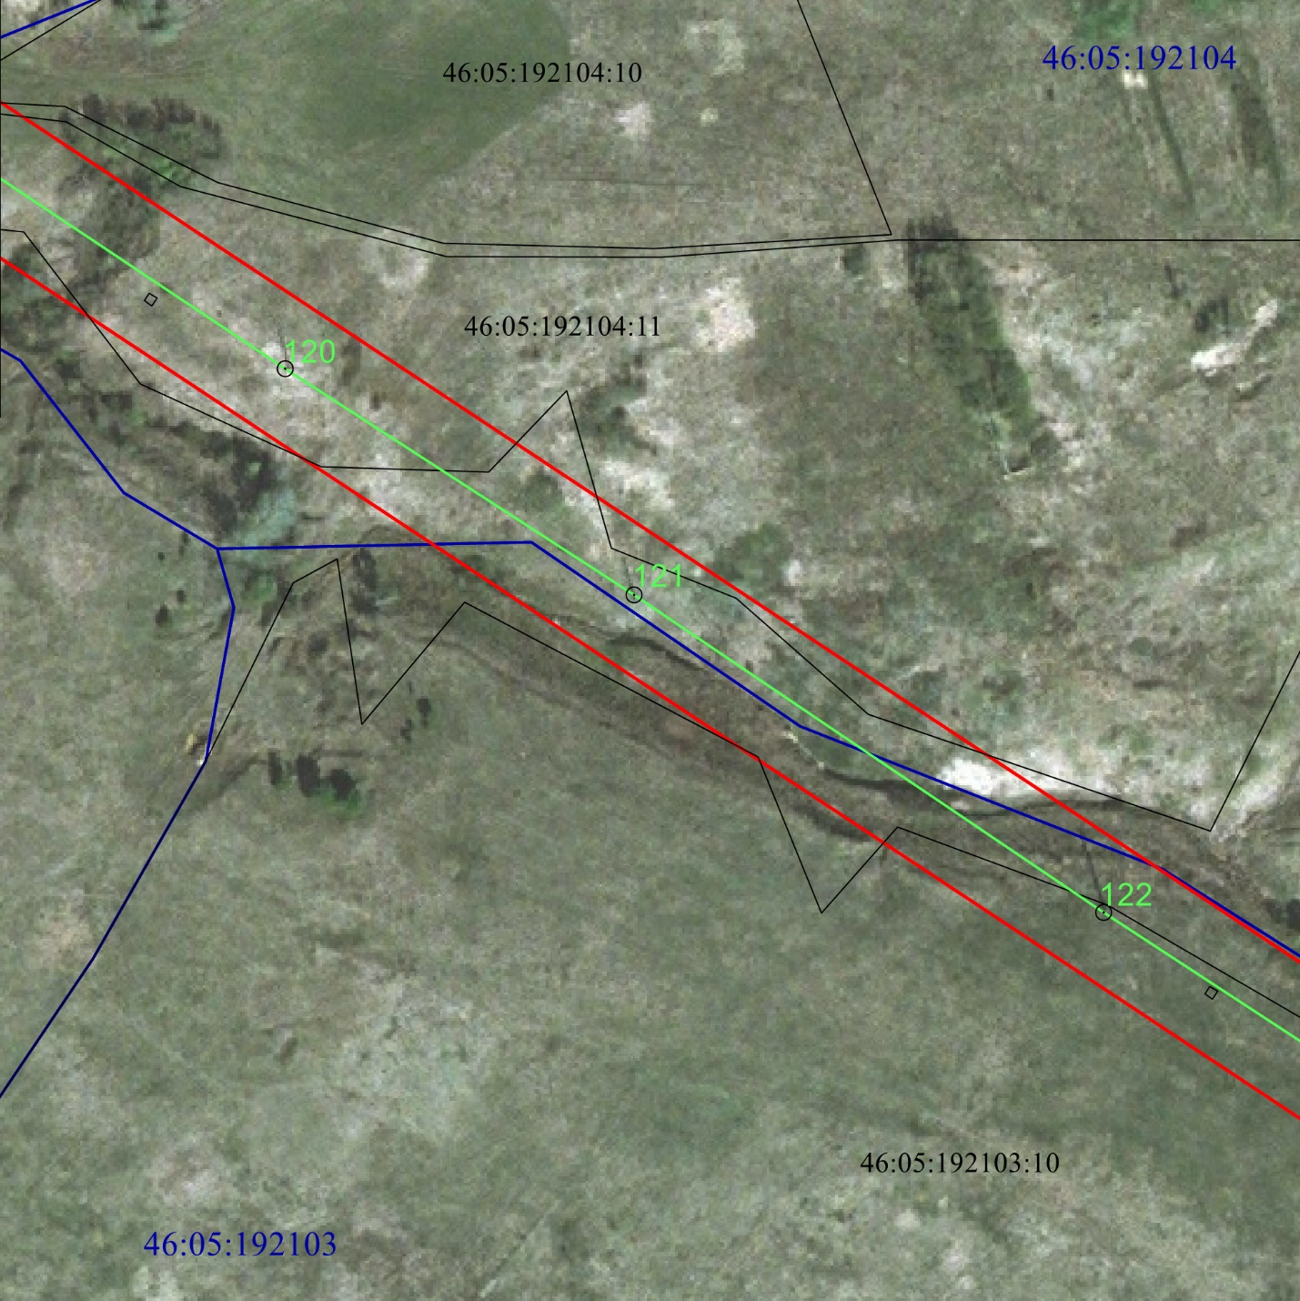
Масштаб 1:2000
Используемые условные знаки и обозначения:
1 | - характерная точка границы публичного сервитута
 | - проектная граница публичного сервитута
74 | - линия электропередачи и опора с её номером
46:23:220701:55 | - кадастровый номер земельного участка
 | - существующая часть границы земельного участка
46:23:220701 | - номер кадастрового квартала
 | - граница кадастрового квартала
 | - граница муниципального образования

СХЕМА РАСПОЛОЖЕНИЯ ГРАНИЦ ПУБЛИЧНОГО СЕРВИТУТА
для использования земельных участков в целях эксплуатации существующего объекта энергетики воздушная линия электропередачи высокого напряжения вл-35 кв
«Дмитриев-Матвеевка» протяженность по трассе 12000 м от портала 35 кв
подстанции «Куток» до портала 35 кв подстанции «Матвеевка»
(наименование объекта)
План границ объекта

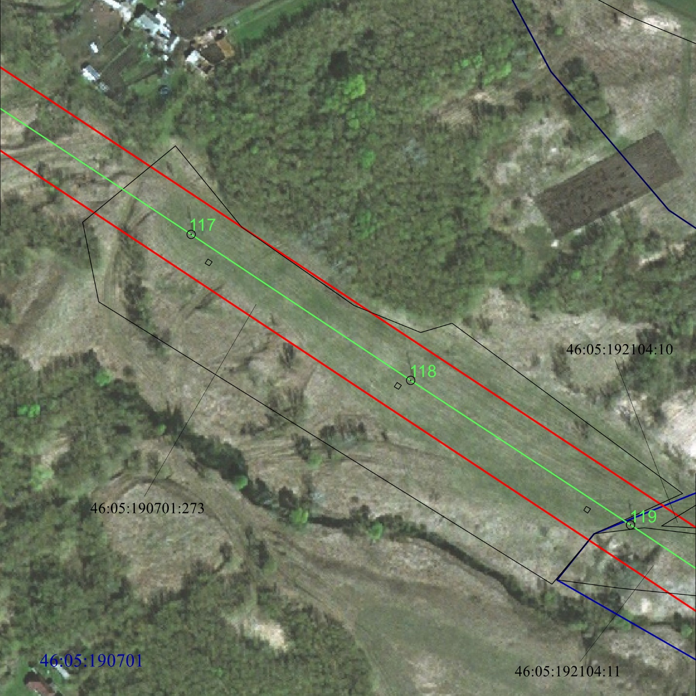
Масштаб 1:2000
Используемые условные знаки и обозначения:
1 | - характерная точка границы публичного сервитута
 | - проектная граница публичного сервитута
74 | - линия электропередачи и опора с её номером
46:23:220701:55 | - кадастровый номер земельного участка
 | - существующая часть границы земельного участка
46:23:220701 | - номер кадастрового квартала
 | - граница кадастрового квартала
 | - граница муниципального образования

СХЕМА РАСПОЛОЖЕНИЯ ГРАНИЦ ПУБЛИЧНОГО СЕРВИТУТА
для использования земельных участков в целях эксплуатации существующего объекта энергетики воздушная линия электропередачи высокого напряжения вл-35 кв
«Дмитриев-Матвеевка» протяженность по трассе 12000 м от портала 35 кв
подстанции «Куток» до портала 35 кв подстанции «Матвеевка»
(наименование объекта)
План границ объекта

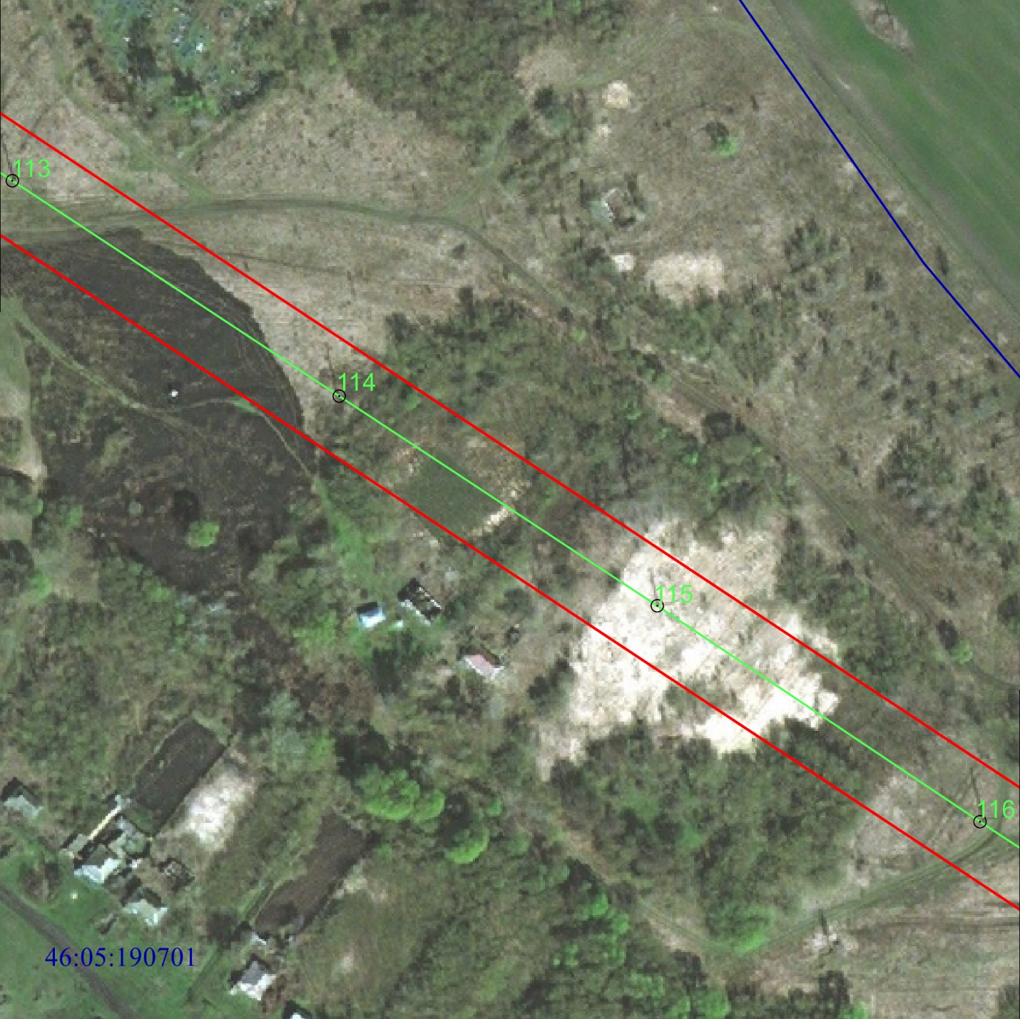
Масштаб 1:2000
Используемые условные знаки и обозначения:
1 | - характерная точка границы публичного сервитута
 | - проектная граница публичного сервитута
74 | - линия электропередачи и опора с её номером
46:23:220701:55 | - кадастровый номер земельного участка
 | - существующая часть границы земельного участка
46:23:220701 | - номер кадастрового квартала
 | - граница кадастрового квартала
 | - граница муниципального образования

СХЕМА РАСПОЛОЖЕНИЯ ГРАНИЦ ПУБЛИЧНОГО СЕРВИТУТА
для использования земельных участков в целях эксплуатации существующего объекта энергетики воздушная линия электропередачи высокого напряжения вл-35 кв
«Дмитриев-Матвеевка» протяженность по трассе 12000 м от портала 35 кв
подстанции «Куток» до портала 35 кв подстанции «Матвеевка»
(наименование объекта)
План границ объекта

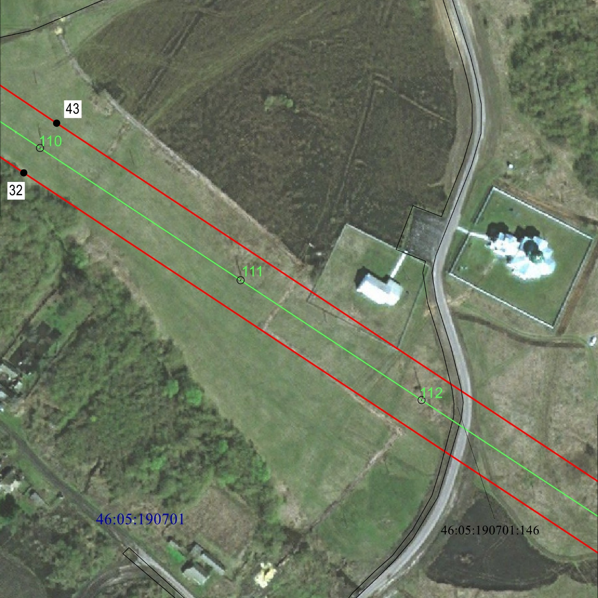
Масштаб 1:2000
Используемые условные знаки и обозначения:
1 | - характерная точка границы публичного сервитута
 | - проектная граница публичного сервитута
74 | - линия электропередачи и опора с её номером
46:23:220701:55 | - кадастровый номер земельного участка
 | - существующая часть границы земельного участка
46:23:220701 | - номер кадастрового квартала
 | - граница кадастрового квартала
 | - граница муниципального образования

СХЕМА РАСПОЛОЖЕНИЯ ГРАНИЦ ПУБЛИЧНОГО СЕРВИТУТА
для использования земельных участков в целях эксплуатации существующего объекта энергетики воздушная линия электропередачи высокого напряжения вл-35 кв
«Дмитриев-Матвеевка» протяженность по трассе 12000 м от портала 35 кв
подстанции «Куток» до портала 35 кв подстанции «Матвеевка»
(наименование объекта)
План границ объекта

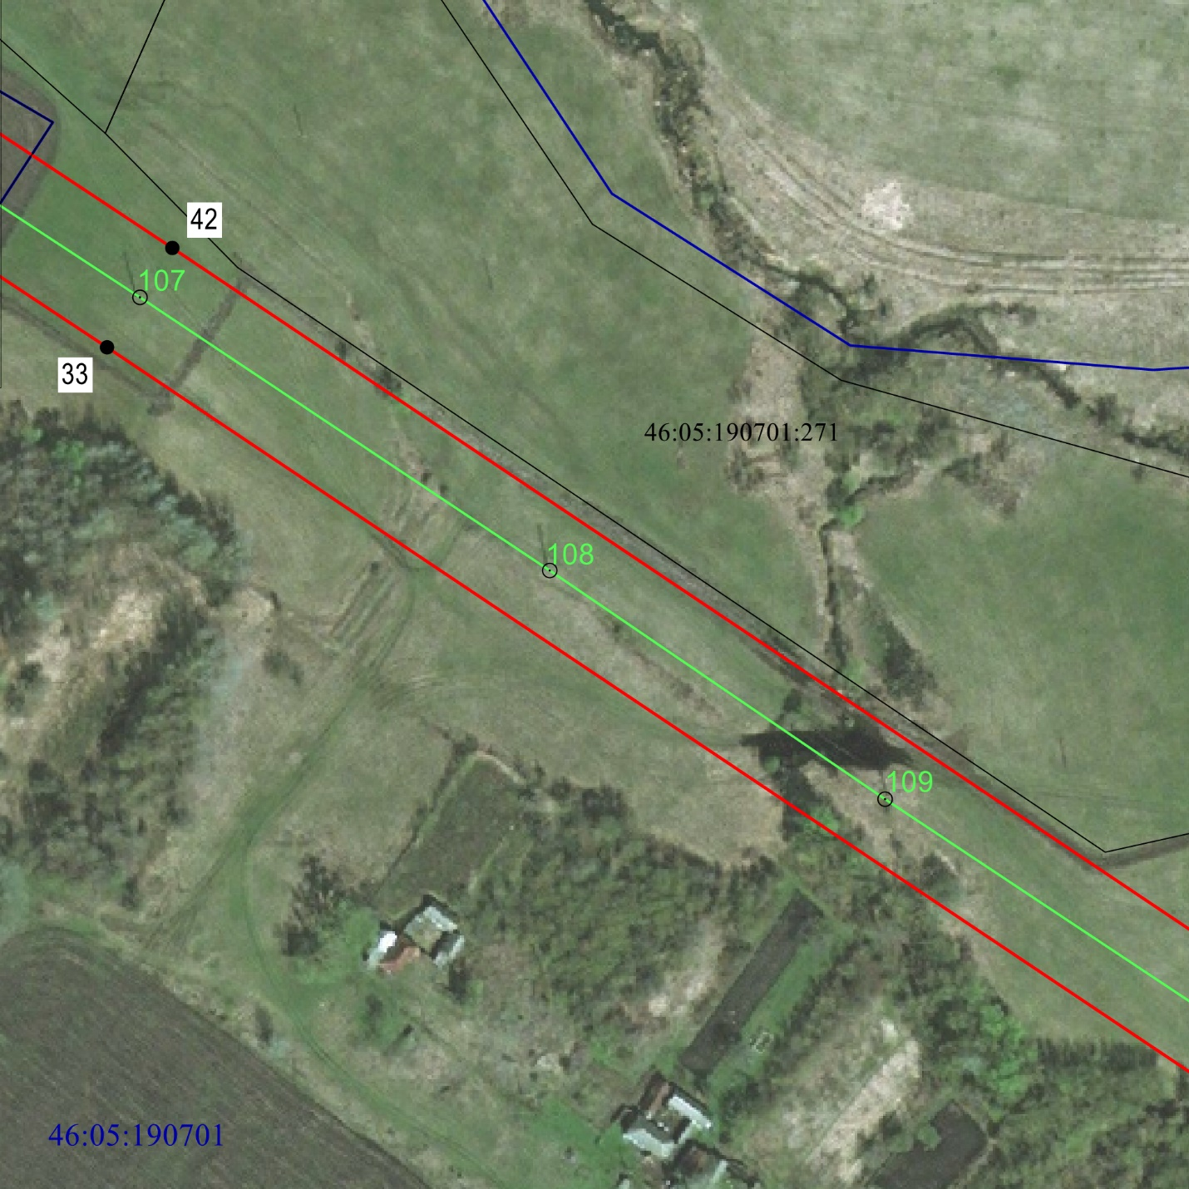
Масштаб 1:2000
Используемые условные знаки и обозначения:
1 | - характерная точка границы публичного сервитута
 | - проектная граница публичного сервитута
74 | - линия электропередачи и опора с её номером
46:23:220701:55 | - кадастровый номер земельного участка
 | - существующая часть границы земельного участка
46:23:220701 | - номер кадастрового квартала
 | - граница кадастрового квартала
 | - граница муниципального образования

СХЕМА РАСПОЛОЖЕНИЯ ГРАНИЦ ПУБЛИЧНОГО СЕРВИТУТА
для использования земельных участков в целях эксплуатации существующего объекта энергетики воздушная линия электропередачи высокого напряжения вл-35 кв
«Дмитриев-Матвеевка» протяженность по трассе 12000 м от портала 35 кв
подстанции «Куток» до портала 35 кв подстанции «Матвеевка»
(наименование объекта)
План границ объекта

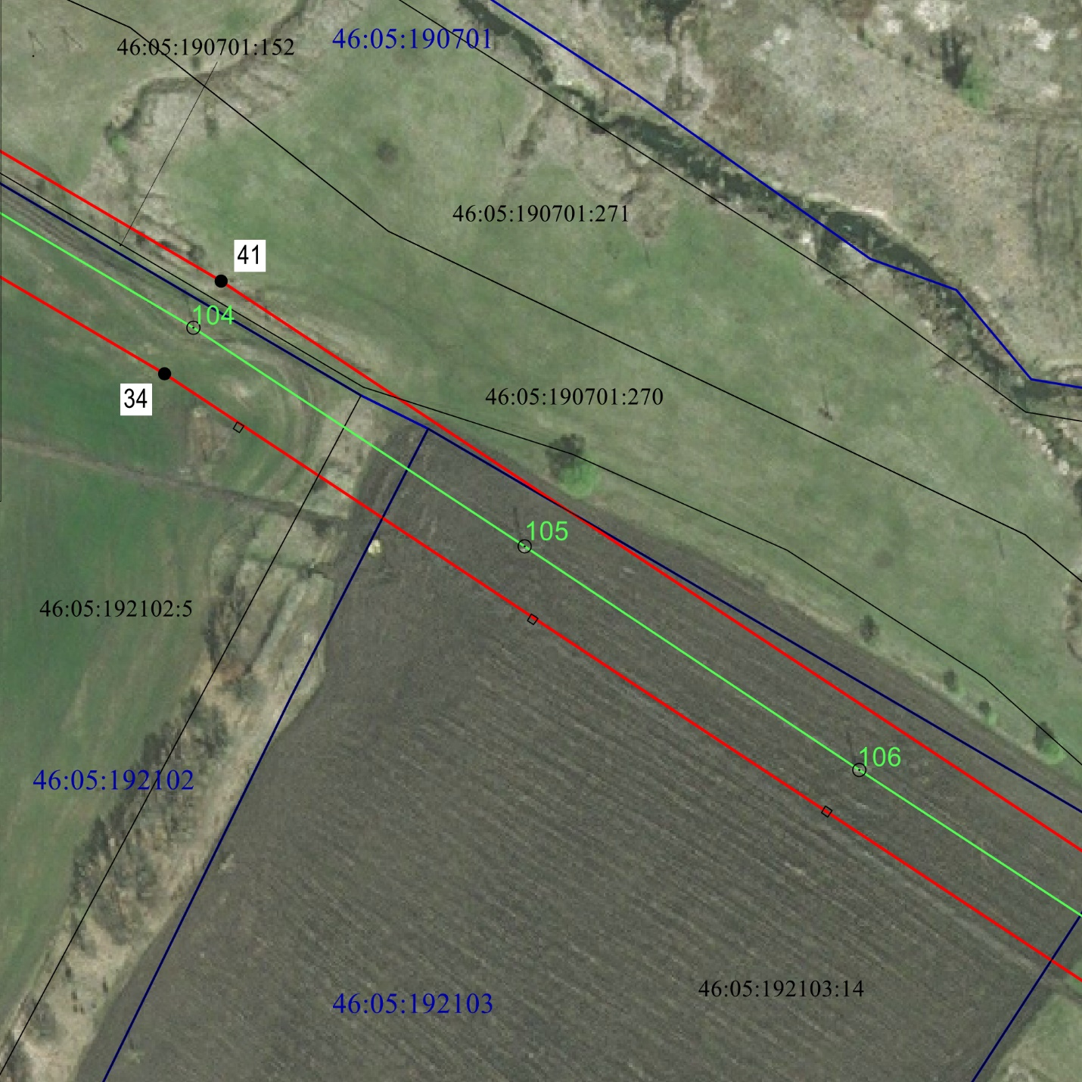
Масштаб 1:2000
Используемые условные знаки и обозначения:
1 | - характерная точка границы публичного сервитута
 | - проектная граница публичного сервитута
74 | - линия электропередачи и опора с её номером
46:23:220701:55 | - кадастровый номер земельного участка
 | - существующая часть границы земельного участка
46:23:220701 | - номер кадастрового квартала
 | - граница кадастрового квартала
 | - граница муниципального образования

СХЕМА РАСПОЛОЖЕНИЯ ГРАНИЦ ПУБЛИЧНОГО СЕРВИТУТА
для использования земельных участков в целях эксплуатации существующего объекта энергетики воздушная линия электропередачи высокого напряжения вл-35 кв
«Дмитриев-Матвеевка» протяженность по трассе 12000 м от портала 35 кв
подстанции «Куток» до портала 35 кв подстанции «Матвеевка»
(наименование объекта)
План границ объекта

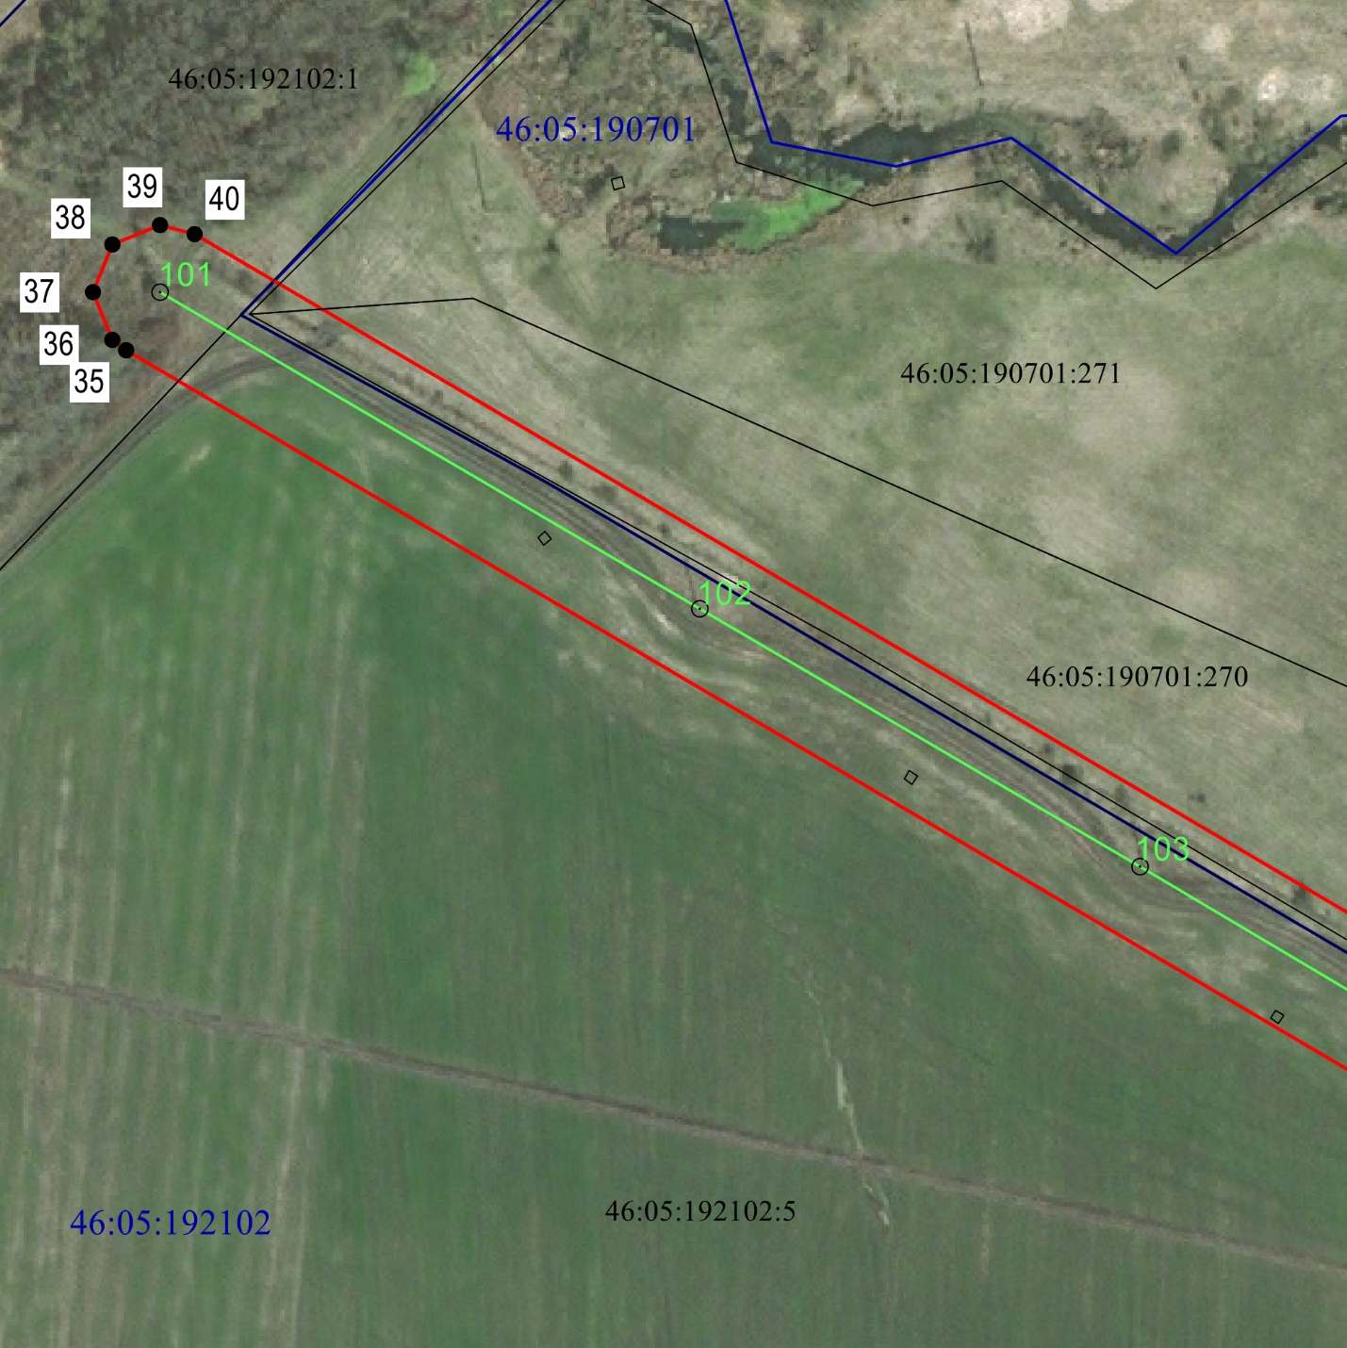
Масштаб 1:2000
Используемые условные знаки и обозначения:
1 | - характерная точка границы публичного сервитута
 | - проектная граница публичного сервитута
74 | - линия электропередачи и опора с её номером
46:23:220701:55 | - кадастровый номер земельного участка
 | - существующая часть границы земельного участка
46:23:220701 | - номер кадастрового квартала
 | - граница кадастрового квартала
 | - граница муниципального образования

